様式１９－２（第３０条関係）

令和　７年　２月　２８日

令和６年度

O-RAN Open Xhaul Transport Working Group

トランスポートネットワークエレメントの管理インタフェース

調査結果

|  |  |
| --- | --- |
| 管理番号 |  |
| 研究開発  プロジェクト名 |  |
| 事業者名 |  |

目　次

０．本資料の構成 4

０－１．はじめに 4

０－２．Management interfaces for Transport Network Elements　表紙記載内容 4

０－３．本資料の記載方法 6

１．目次 7

まえがき 8

助動詞用語 8

１．スコープ 9

２．参考文献 11

２－１．規範参照 11

２－２．参考資料 13

３．用語、記号、略語の定義 14

３－１．用語 14

３－２．記号 14

３－３．略語 14

４．モデリングスキーマ 18

５．デバイス通信プロトコル 19

５－１．構成管理 19

５－２．障害管理とパフォーマンス管理 19

５－３．ライフサイクル管理 19

付録 A(参考) 21

１．トランスポート技術に依存した解析 21

１－１．マイクロ波トランスポート 21

１－２．光アクセス 25

１－２－１．TDM-PON 26

１－２－２．ポイントツーポイントインタフェース 29

１－２－３．WDM-PON 29

１－３．光トランスポート 30

１－３－１．フロントホールWDMシステム 30

１－３－２．中継およびバックホール ROADM トランスポート 36

１－４．IP/Ethernet transport 41

１－４－１．パケット交換インフラのプロビジョニングと管理 42

１－４－２．評価方法と分析 43

１－４－２－１．構成/操作インタフェース 44

１－４－２－１－１．IETFギャップ分析 44

１－４－２－１－２．Openconfigギャップ分析 45

１－４－２－１－３．ネイティブYANGモデル 46

１－４－２－１－４．ネットワークスライシング 47

１－４－２－２．コントロールプレーンインタフェース 47

１－４－２－３．テレメトリーンタフェース 49

１－４－３．結論 50

１－５．グランドマスタークロック 50

付録 B(参考) 52

１．ネットワークスライシングのユースケース 52

１－１．TNドメインにおけるネットワークスライシングへの3GPPスライシングモデルの適用 53

１－１－１．歴史/モデリング概念 53

１－１－２．5Gスライシング 54

１－１－３．3GPPリリース15におけるスライシング 56

１－１－４．3GPPリリース16におけるスライシング 57

１－１－５．3GPPリリース17におけるスライシング 61

１－２．IETF オーケストレーターおよびコントローラーフレームワーク 63

１－３．統一トランスポートネットワークモデル 66

１－３－１．マルチドメインサポート 68

１－３－２．抽象化レイヤー 69

１－３－３．統一デバイス情報モデル 71

１－３－３－１．アプローチ I – 新しい統一モデルの定義 72

１－３－３－２．アプローチII - ドメイン固有の拡張機能を備えた統一モデルの定義 72

１－３－４．結論 74

付録 C(参考) 75

１．RANおよびコアサブシステムのネットワークスライシングとトランスポートネットワークドメインの相関関係を管理するネットワークモデル 75

１－１．IETFスライス フレームワーク設計 77

１－２．トランスポートネットワークの管理およびネットワークモデル 89

１－２－１．エンドツーエンドネットワークのデータパスのセグメント化 89

１－２－１－１．ローカルセグメント、トランスポートセグメント 89

１－２－１－２．5Gドメインとトランスポートネットワークの相互接続 90

１－２－１－３．end-to-end データパスのオーケストレーション 92

１－２－１－３－１．目的 92

１－２－１－３－２．APIとデータモデル 93

１－２－１－３－３．データパスの実現 95

１－２－１－３－４．EP_TRANSPORTのリソースインベントリ 97

１－２－１－３－５．EP_TRANSPORT マッピング 99

１－２－１－３－６．ギャップ分析と今後のステップ: 101

１－２－１－４．トランスポートネットワークリソースのIETFデータモデルへのマッピング 102

１－２－１－４－１．リソース管理 104

１－３．ORANサブシステムにおけるネットワークスライシングの管理およびネットワークモデル 105

付録 D(参考) 111

スライスユースケースの改訂履歴と進捗管理 111

付録E(参考) 114

改訂履歴 114

０．本資料の構成

０－１．はじめに

本資料は、O-RANの公開ドキュメント「Management interfaces for Transport Network Elements V07.00」（以下、Management interfaces for Transport Network Elementsと称す）を調査し、まとめた結果を示したものである。

【ドキュメントの公開URL】

　O-RAN ALLIANCE Specifications

<https://specifications.o-ran.org/specifications>

０－２．Management interfaces for Transport Network Elements　表紙記載内容

* 著作権

著作権 © 2023 O-RAN ALLIANCE e.V.

O-RAN ALLIANCE e.V.の書面による事前の許可なく、本仕様書で利用可能な資料の一部または全部をいかなる形式でも複製または他の著作物に組み込むことは禁止されています。ただし、個人的な使用を目的として本仕様書の資料の一部を印刷またはダウンロードすること、 または、第三者に情報を提供する目的で、O-RAN ALLIANCEを資料の出典として認め、これらの条件が第三者に適用され、遵守しなければならないことを第三者に通知することを条件に、本仕様書の資料をコピーすることができます。

* 著者

|  |  |  |
| --- | --- | --- |
| 著者 | 会社概要 | 各章 |
|  |  |  |

* 改訂履歴

|  |  |  |  |
| --- | --- | --- | --- |
| **日付** | **改訂** | **著者** | **説明** |
| 2021/02/28 | v1.00 | 管理インタフェースチーム | バージョン1リリース |
| 2021/06/29 | v2.00 | 管理インタフェースチーム | 文書全体にわたる軽微な改善  新規追加:  固定アクセスネットワークの管理および SDN の説明 - 第8.2章  IP/イーサネット - 第8.4章 本章のコンテンツを作成 |
| 2021/11/21 | v3.00 | 管理インタフェースチーム | 光アクセス、Grandmasterクロック、スライシングのユースケースに関する新しいコンテンツ。  文書全体を通して多くの箇所で説明を追加。 |
| 2022/3/26 | v4.00 | 管理インタフェースチーム | ネットワークスライシングのユースケースにおける新しいコンテンツ |
| 2022/10/28 | v5.00 | 管理インタフェースチーム | ネットワークスライシングのユースケース用に、第9章に3.1から3.3、第10章を追加しました。 |
| 2023/3/13 | v6.00 | 管理インタフェースチーム | 付録Aと、本章9.3の統一トランスポートネットワークモデルの編集に関する変更を追加しました。 |
| 2023/7/07 | v7.00 | 管理インタフェースチーム | ETSIのフォーマット、最近の標準作業に基づくIETFネットワークスライシングの更新 |

０－３．本資料の記載方法

本資料の資料構成を以下に示す。

トランスポートネットワークエレメントの管理インタフェース

本資料の構成

はじめに

Management interfaces for Transport Network Elements　表紙記載内容

本資料の記載方法

1 Contents

Annex E (informative)

:

:

Management interfaces for Transport Network Elements の章と同様

本資料の記載方法を以下に示す。

* 本資料の1章以降は、原文の和訳を記載する。
* 調査結果による補足がある場合は、本文に注釈をつけ、各章の末尾に示す。
* Management interfaces for Transport Network Elementsは、現在V07.00である。
* 資料作成は、原則、最新版を基にして行うこととする。
* ただし、必要が認められればこの限りではない（旧版を基とした資料作成を行う）。
* 旧版の作成を行う場合

版数による差分がある場合、留意する記載を行う。版数の比較は、前版との間で行い、

新規追加箇所・変更箇所に対して、以下の対応を行う。

（比較版数の組み合わせ:V01.00⇔V02.00、v.02.00⇔V03.00）

　　　　　　例）V02.00 で、既存の章変更や、新規の章追加があった場合

　　　　　　　　章題【V02.00 変更有】

　　　　　　　　章題【v02.00 新規】

* 本文で、前版で記載が追加・変更された部分を赤字で示す。

１．目次

【訳注】Management interfaces for Transport Network Elements原文の2章は、「目次」になっています。原文の章立てと合わせる為に本章を「目次」として残しています。

まえがき

この技術仕様書(TS)は、ETSI技術委員会{ETSI技術委員会|ETSIプロジェクト|<other>} <long techbody> (<short techbody>)によって作成されました。

助動詞用語

本書で提供される「**shall**」、「**shall not**」、「**should**」、「**should not**」、「**may**」、「need **not**」、「**will**」、「**will not**」、「**can**」および「**cannot**」は、[ETSI起草規則](https://portal.etsi.org/Services/editHelp/How-to-start/ETSI-Drafting-Rules)(規定の表現における口頭形式)の第3.2項に記載されている通りに解釈されるものとします。

「must」および「must not」は、直接引用で使用される場合を除き、ETSI成果物では使用できません。

１．スコープ

本技術仕様書は、O-RANアライアンスにより作成されました。本書は、O-RANトランスポートネットワークエレメント(TNE)管理インタフェースのベストプラクティスを記述することを目的としています。本書では、まず、第6章および第7章でこれらのインタフェースの一般的な要件を提示し、次に、第8章および第9章でデバイス、ネットワーク、およびサービスインタフェースに関する参考情報を記載しています。

2021年初頭のこの文書のフェーズ１では、以下の項目が対象となりました:

* マイクロ波、
* TDM-PON、
* 光伝送(フロントホールおよび中・バックホール)

フェーズ2では、2021年7月に以下のトピックを追加してこの文書を拡充しました:

* RAN スラッシングフェーズ1のためのIP/イーサネット
* ポイントツーポイントインタフェースおよびWDM-PONのための光アクセス

フェーズ3では、2021年11月に以下のトピックが追加されました:

* 同期用のグランドマスタークロック、
* パッシブ-パッシブおよびパッシブ-アクティブ用のWDMフロントホールインタフェース要件、
* 明確化されたセキュリティ要件、
* ネットワークスライシングのユースケース。

フェーズ4では、2022年3月に以下のコンテンツが導入されました:

* ネットワークスライシングのユースケースの詳細

フェーズ5では、2022年11月に以下のコンテンツを拡充しました:

* ネットワークスライシングのユースケースに関する詳細情報

フェーズ6では、2023年3月に以下のコンテンツが追加されました:

* 付録A
* IETF統一ネットワークモデル

フェーズ7では、ETSI準拠のために文書を再作成し、以下の変更を加えました:

* LSのスライ

以下の項目は対象外であり、フェーズ8で対応される可能性があります。

* RANスライシングの今後のフェーズサポート。

２．参考文献

２－１．規範参照

参照は、特定(出版日および/または版番号またはバージョン番号で識別)または非特定のいずれかです。特定の参照については、引用されたバージョンのみが適用されます。非特定の参照については、参照された文書の最新バージョン(すべての修正を含む)が適用されます。

参照された文書が想定された場所で一般公開されていないことが判明した場合、その文書は <https://docbox.etsi.org/Reference> で見つかる可能性があります。

**注**: 本条項に含まれるハイパーリンクは、公開時には有効でしたが、ETSIはそれらの長期的な有効性を保証するものではありません。

本書の適用には、以下の参照文書が必要です。

|  |  |
| --- | --- |
| [1] | IETF RFC 7950 – The YANG 1.1 Data Modelling language |
| [2] | IETF RFC 6241 - Network Configuration Protocol (NETCONF) |
| [3] | IETF RFC 6242 - Using the NETCONF Protocol over Secure Shell (SSH) |
| [4] | IETF RFC 7589 - Using the NETCONF Protocol over Transport Layer Security (TLS) with Mutual X.509 Authentication |
| [5] | O-RAN Security Focus Group specification document O-RAN.SFG.O-RAN-Security-Protocols-Specifications-v02.00.06.docx |
| [6] | Google Network Management Interface – gNMI - github.com/openconfig/gnmi |
| [7] | VNF Event Streaming – VES - <https://wiki.opnfv.org/display/ves/VES+Home> |
| [8] | ONF Core Information Model TR 512 |
| [9] | ONF Wireless Transport Model TR 532 |
| [10] | IETF RFC 8561 – Data Model for Microwave Radio Link |
| [11] | ITU-T specification G.988 |
| [12] | BBF WT-435: Netconf Requirements on OLT (including ZTP) |
| [13] | IEEE 1904.2 |
| [14] | ITU-T specification G.989.2 |
| [15] | ITU-T specification G.698.4 |
| [16] | ITU-T specification G.989.3 |
| [17] | ITU-T specification G.9806 |
| [18] | OpenConfig data models - <https://openconfig.net/projects/models/> |
| [19] | OpenROADM data models – <http://OpenROADM.org>【訳注1】 |
| [20] | O-RAN Management Plane Specifications – <https://www.o-ran.org/specifications> |
| [21] | O-RAN WG9 Xhaul Packet Switched Architectures and solutions O-RAN.WG9.XPSAAS-v04 |
| [22] | <https://development.standards.ieee.org/myproject-web/public/view.html#pardetail/8494> |
| [23] | <https://github.com/YangModels/yang/blob/master/standard/ieee/draft/1588/ieee1588ptp.yang>【訳注2】 |
| [24] | IETF RFC8969 - A Framework for Automating Service and Network Management with YANG |
| [25] | IETF RFC8199 - YANG Module Classification |
| [26] | IETF RFC8309 - Service Models Explained |
| [27] | IETF RFC8466 - A YANG Data Model for Layer 2 Virtual Private Network (L2VPN) Service Delivery |
| [28] | IETF RFC8299 - YANG Data Model for L3VPN Service Delivery |
| [29] | 3GPP 28.531: “Management and orchestration; Provisioning” |
| [30] | 3GPP TS 28.533: “Management and orchestration; Architecture framework” |
| [31] | 3GPP TS 28.541: “Technical Specification Group Services and System Aspects; Management and orchestration; 5G Network Resource Model (NRM);”, Release 16. |
| [32] | 3GPP TS 28.620: “Telecommunication management; Fixed Mobile Convergence (FMC) Federated Network Information Model (FNIM) Umbrella Information Model UIM)”, Release 11.” |
| [33] | 3GPP TS 28.622: “Telecommunication management; Generic Network Resource Model (NRM) Integration Reference Point (IRP); Information Service (IS)” |
| [34] | 3GPP TS 28.623: “Telecommunication management; Generic Network Resource Model (NRM) Integration Reference Point (IRP); Solution Set (SS) definitions” |
| [35] | O-RAN WG1 Network Slicing Architecture |
| [36] | 3GPP TS 32.300: “Telecommunication management; Configuration Management (CM); Name convention for Managed Objects” |
| [37] | IETF Network Slice Service YANG Model (<https://datatracker.ietf.org/doc/draft-wdteas-ietf-network-slice-nbi-yang/>　【訳注3】 |
| [38] | YANG Data Models for 'Attachment Circuits'-as-a-Service (ACaaS) (<https://datatracker.ietf.org/doc/html/draft-boro-opsawg-teas-attachment-circuit>) |

【訳注1】2024年9月27日現在、当該サイトは下記URLに変更されています。

<http://openroadm.org/>

【訳注2】2024年9月27日現在、当該サイトは存在しない。

「404 - page not found」となる。

【訳注3】2024年9月27日現在、当該サイトは存在しない。

「The page you were looking for couldn't be found」となる。

２－２．参考資料

参照は、特定(出版日および/または版番号またはバージョン番号で識別)または非特定のいずれかです。特定の参照については、引用されたバージョンのみが適用されます。非特定の参照については、参照された文書の最新バージョン(すべての修正を含む)が適用されます。

**注**: 本条項に含まれるハイパーリンクは、公開時には有効でしたが、ETSIはそれらの長期的な有効性を保証するものではありません。

以下の参照文書は、本文書の適用には必要ありませんが、特定のテーマに関するユーザーの利便性を高めるものです。

|  |  |
| --- | --- |
| [i1] | BBF TR-416 |
| [i2] | BBF TR-385: ITU-T PON YANG Modules |
| [i3] | BBF TR-383: Common YANG Modules |
| [i4] | TR-402: Functional Model for PON Abstraction Interface <https://www.broadband-forum.org/download/TR-402.pdf> |
| [i5] | TR-403: PON Abstraction Interface for Time-Critical Applications |
| [i6] | TR-403: PON Abstraction Interface for Time-Critical Applications |
| [i7] | 3GPP TR 32.828: “Telecommunication management; Study on alignment of 3GPP generic Network Resource Model (NRM) Integration Reference Point (IRP) and the Telecom Management Forum (TMF) Shared Information/Data (SID) model” |

３．用語、記号、略語の定義

３－１．用語

本書で使用される用語は以下の通りです: 空

３－２．記号

無し。

３－３．略語

本書では、以下に記載する略語を使用します。本書で定義された略語は、3GPPの定義よりも優先されます。

|  |  |
| --- | --- |
| **AF** | Application Function (アプリケーション機能) |
| **AMF** | Access and Mobility Management Function (アクセスおよびモビリティ管理機能) |
| **AN** | Access Node (アクセスノード) |
| **ARP** | Address Resolution Protocol (アドレス解決プロトコル) |
| **BBU** | Baseband Unit (ベースバンド装置) |
| **BH** | Backhaul (バックホール) |
| **BiDi** | Bidirectional (双方向) |
| **BS** | Base Station (ベースステーション) |
| **BW** | Bandwidth (帯域幅) |
| **CAPEX** | Capital Expense (資本的支出) |
| **CBS** | Committed Burst Size (認定バーストサイズ) |
| **CFP** | Common Form factor Pluggable (共通フォームファクタープラガブル) |
| **CIR** | Committed Information Rate (認定情報速度) |
| **CN** | Core Network (コアネットワーク) |
| **CoMP** | Cooperative Multipoint (協調型マルチポイント) |
| **CP** | Control Plane (コントロールプレーン) |
| **CPRI** | Common Public Radio Interface (共通公共無線インタフェース) |
| **CU** | Central Unit (集約基地局) |
| **DC** | Data Center (データセンター) |
| **DL** | Downlink (ダウンリンク) |
| **DN** | Data Network (データネットワーク) |
| **DHCP** | Dynamic Host Configuration Protocol (動的ホスト構成プロトコル) |
| **DSCP** | Differentiated Services Codepoint (差別化サービスコードポイント) |
| **DU** | Distributed Unit (分散ユニット) |
| **eCPRI** | evolved Common Public Radio Interface (拡張型共通公共無線インタフェース) |
| **eMBB** | enhanced Mobile Broadband (高速大容量) |
| **eNB** | Enhanced NodeB (進化型ノードB) |
| **EP** | Ethernet Private (イーサネット専用) |
| **EPC** | Enhanced Packet Core (進化型パケットコア) |
| **EPL** | Ethernet Private Line (イーサネット専用線) |
| **EVP** | Ethernet Virtual Private (イーサネット仮想専用) |
| **EVPL** | Ethernet Virtual Private Line (イーサネット仮想専用線) |
| **FDD** | Frequency Division Duplexed (周波数分割複信) |
| **FFO** | Fractional Frequency Offset (比周波数オフセット) |
| **FFS** | For Further Study (さらなる研究のために) |
| **FH** | Fronthaul (フロントホール) |
| **FLR** | Frame Loss Ratio (フレーム損失率) |
| **FM/PM** | Fault and Performance management (障害管理とパフォーマンス管理) |
| **FR1** | Frequency Range 1 (周波数範囲 1) |
| **FR2** | Frequency Range 2 (周波数範囲 2) |
| **FTTH** | Fiber To The Home (ファイバー・トゥ・ザ・ホーム) |
| **gNB** | gNodeB (5G（第5世代移動通信システム）の基盤となる無線基地局のこと) |
| **gNMI** | Google Network Management Interface |
| **GNSS** | Global Navigation Satellite System (全球測位衛星システム) |
| **GPRS** | General Packet Radio Service (汎用パケット無線システム) |
| **GTP** | GPRS Tunnelling Protocol (GPRSトンネリングプロトコル) |
| **ICMP** | Internet Control Message Protocol (インターネット制御メッセージプロトコル) |
| **IoT** | Internet of Things (モノのインターネット) |
| **IP** | Internet Protocol (インターネットプロトコル) |
| **IQ** | Inphase Quadrature (インフェーズ クアドラチャー) |
| **ITU-T** | International Telecom Union-Telecom (国際電気通信連合) |
| **LAN** | Local Area Network (ローカルエリアネットワーク) |
| **LTE** | Long Term Evolution (ロングタームエボリューション) |
| **MAC** | Medium Access Layer (媒体アクセス層) |
| **MPLS** | Multi Protocol Label Switching (マルチプロトコルラベルスイッチング) |
| **MIMO** | Multiple Inputs Multiple Outputs (マルチプルインプットマルチプルアウトプット) |
| **MNO** | Mobile Network Operator (移動体通信事業者) |
| **NGMN** | Next Generation Mobile Network (次世代モバイルネットワーク) |
| **NR** | New Radio (新しい無線) |
| **NSA** | Non-Stand Alone (ノンスタンドアローン) |
| **NSSI** | Subnet Networking Slices Instance (サブネットネットワークスライスインスタンス) |
| **OAM** | Operation Administration Maintenance (運営管理保守) |
| **O-CU** | O-RAN Central Unit (O-RANセントラルユニット) |
| **O-DU** | O-RAN Distributed Unit (O-RAN 分散ユニット) |
| **OPEX** | Operation Expense (営業費用) |
| **ORU** | O-RAN Radio Unit (O-RAN無線ユニット) |
| **PCF** | Policy Control Function (ポリシー制御機能) |
| **PDCP** | Packet Data Convergence Protocol (パケットデータコンバージェンスプロトコル) |
| **PRTC** | Primary Reference Telecom Clock (一次基準テレコムクロック) |
| **PTP** | Precision Time Protocol (高精度時刻プロトコル) |
| **OFDM** | Orthogonal Frequency Division Multiplexing (直交周波数分割多重) |
| **QAM** | Quadrature Amplitude Modulation (直交振幅変調) |
| **QoS** | Quality of Service (サービス品質) |
| **QSFP** | Quad SFP (クアッドSFP) |
| **RB** | Resource Block (リソースブロック) |
| **ROADM** | Reconfigurable Optical Add Drop Multiplexer |
| **RRH** | Remote Radio Head (リモートラジオヘッド) |
| **RU** | Radio Unit (無線ユニット) |
| **SCTP** | Stream Control Transmission Protocol (ストリーム制御伝送プロトコル) |
| **SDN** | Software Defined Networking (ソフトウェア定義ネットワーク) |
| **SFF** | Small Form Factor (小型フォームファクター) |
| **SFP** | Small Form factor Pluggable (小型フォームファクタープラガブル) |
| **SLA** | Service Level Agreement (サービスレベル契約) |
| **T-BC** | Telecom Boundary Clock (テレコム・バウンダリークロック) |
| **TDD** | Time Division Duplexing (時分割複信) |
| **TE** | Time Error (時間エラー) |
| **T-GM** | Telecom Ground Master (テレコムグラウンドマスター) |
| **TN** | Transport Node (トランスポートノード) |
| **T-TSC** | Telecom Time Slave Clock (テレコムタイムスレーブクロック) |
| **TX** | Transmit (送信) |
| **UDP** | User Datagram Protocol (ユーザーデータグラムプロトコル) |
| **UE** | User equipment (ユーザー機器) |
| **UL** | Uplink (アップリンク) |
| **UNI** | Universal Network Interface (ユニバーサルネットワークインタフェース) |
| **UPF** | User Plane Function (ユーザープレーン機能) |
| **VPN** | Virtual Private Network (仮想プライベートネットワーク) |

４．モデリングスキーマ

以下は、モデリングスキーマの要件です。

モデリングスキーマの実装については、

* モデルは、YANG RFC 7950 [1] をスキーマとして使用されるものとします。
* モデルはオープンソースライセンスのもとで提供されるべきです。
* モデルは、明確に定義された拡張メカニズムを備えたモジュール構造であるべきです。
* 選択されたモデルは、特定のサプライヤーの属性に依存しないものとします。
* ベンダー固有の拡張は一時的なものであり、ここでいう「一時的」とは1年未満であると定義されます。
* モデルは、下位互換性と将来にわたって有効な拡張ソリューションをサポートすべきです。

５．デバイス通信プロトコル

本章では、構成管理、障害管理、パフォーマンス管理、ライフサイクル管理のための通信プロトコルを定義します。

５－１．構成管理

構成管理(CM)では、NETCONF プロトコル(RFC6241 [2])と併用する YANG スキーマが使用されます。NETCONF のセキュリティは、SSH [3] または TLS [4] 経由で構成できます。NETCONF の追加のセキュリティ要件については、[5] を参照してください。

構成管理

* [5]のサブセクション2.1に従い、SSH経由のNETCONFをサポートしなければなりません。
* TLS経由のNETCONFをサポートすることが望ましいです。
* TLS経由のNETCONFがサポートされる場合、[5]に従いTLSをサポートしなければなりません。

５－２．障害管理とパフォーマンス管理

本章では、さまざまなトランスポートメカニズム、Fault and Performance management(FM/PM)モデルおよびプロトコルの要件について説明します。

NETCONFをFM/PMにも使用するという選択肢もあります。この場合、ネットワークエレメントに実装するプロトコルが1つで済むという利点があります。PM/FMを取得するためのもう一つの一般的な方法は、ストリーミングテレメトリーです。最も広く使用されているプロトコルは、gNMIプロトコルを使用したOpenConfigのストリーミングテレメトリーです[6]。もう一つの新たな標準は、OPNFVとONAPによって定義されたVES(VNFイベントストリーミング)を使用したストリーミングで、これはすでにO-RANで使用されています。

障害管理およびパフォーマンス管理:

* 障害管理は、NETCONF、gNMI、またはVESストリーミングのいずれかをサポートします。
* パフォーマンス管理は、NETCONF、gNMI、またはVESストリーミングのいずれかをサポートします。

５－３．ライフサイクル管理

ライフサイクル管理:

* モデルは、単一のNETCONFインタフェースでサポートされるライフサイクル管理機能をサポートするものとします。
* モデルは、ONAPアーキテクチャ、ITU G8052.1、またはMEF 22.3.1トランスポートサービスオーケストレーションおよびライフサイクルサービスオーケストレーションフレームワークで規定されているフルサービスのライフサイクルをサポートするものとします。

付録 A(参考)

１．トランスポート技術に依存した解析

以下では、さまざまなトランスポート技術について説明し、まず典型的な商用システムがどのような機能を備えているかを見ていきます。次に、商用として実装されているモデルを取り上げ、それらがカバーする機能セットを比較します。

１－１．マイクロ波トランスポート

表 1は、典型的な商業用マイクロ波システムの機能の一覧です。

|  |  |  |  |
| --- | --- | --- | --- |
| **特徴** | | | **マイクロウェーブ** |
| **CM** | **インタフェース** | **イーサネット** | **x** |
|  |  | **構造** | **x** |
|  |  | **エアインタフェース** | **x** |
|  |  | **ワイヤインタフェース** | **x** |
|  |  | **TDM** | **x** |
|  | **設備** | **棚** | **x** |
|  |  | **カード** | **x** |
|  |  | **スロット** | **x** |
|  |  | **ポート（SFP、RJ45など）** | **x** |
|  | **FW/SWマネジメント** |  | **x** |
|  | **データベースのバックアップ/リストア** |  | **x** |
|  | **トラフィック保護** |  | **x** |
|  | **同期** |  | **x** |
| **FM** |  |  | **x** |
| **PM** |  |  | **x** |
| **セキュリティ** | **ユーザー管理** |  | **x** |
|  | **証明書の取り扱い** |  | **x** |

**表 1 - 典型的な商用マイクロ波システムの機能**

表 2は、市販されているマイクロ波システムのモデルを比較しています。

|  |  |  |  |  |
| --- | --- | --- | --- | --- |
| **特徴** | | | **ONFコア1.4とPAC**  **（TR532 v 2.0-草案）** | **ietf-microware-radio-link**  **(RFC8561) および IETFモデル** |
| **CM** | **インタフェース** | **イーサネット** | **x** | **x（ietf-interfacesおよびその他のietfモデルを含む）** |
|  |  | **構造** | **x** | **x（ietf-interfacesおよびその他のietfモデルを含む）** |
|  |  | **エアインタフェース** | **x** | **x（ietf-interfacesを含む）** |
|  |  | **ワイヤインタフェース** | **x** | **ieee802-ethernet-intrace.yang および ietf-interfaces でカバーされています。** |
|  |  | **TDM** | **x** | **x** |
|  | **設備** | **棚** | **x** | **ietf-hardwareでカバーされています。** |
|  |  | **カード** | **x** | **ietf-hardwareでカバーされています。** |
|  |  | **スロット** | **x** | **ietf-hardwareでカバーされています。** |
|  |  | **ポート（SFP、RJ45など）** | **x** | **ietf-hardwareでカバーされています。** |
|  | **FW/SWマネジメント** |  | **x** | **x** |
|  | **データベースのバックアップ/リストア** |  |  |  |
|  | **トラフィック保護** |  | **x** | **x** |
|  | **同期** |  | **x** | **ietf-ptpでカバーされています。** |
| **FM** |  |  | **x** | **ietf-alarmsでカバーされています。** |
| **PM** |  |  | **x** | **x** |
| **セキュリティ** | **ユーザー管理** |  |  |  |
|  | **証明書の取り扱い** |  |  |  |

**表 2 - 市販のマイクロ波システムにおけるモデルの比較**

マイクロ波システムを表現するために使用されるモデルの比較が行われました。一方では、TR532バージョン2.0(まだ草案版)で定義された異なる技術固有のパッケージ(PAC)とともに、ONFコアモデルバージョン1.4 [8]、もう一方ではietf-microwave-radio-linkモデル(RFC8561) [10]およびその他のIETFモデルです。

機器情報を記述する方法については、比較対象モデルはある程度類似したアプローチを採用しています。

* ietf-hardwareはあらゆるタイプのコンポーネントを抽象化します(タイプは拡張可能な列挙ですが)。一方、core-modelは各機器インスタンスにおいてコネクタとコンテナーホルダーを区別します(タイプは単なる文字列なので、ベンダーにとっては柔軟性がありますが、ベンダーによって異なるアプローチになる可能性があります)。
* ietf-hardwareはセンサデータを格納できますが、これはかなり抽象的であり、ベンダーが任意のタイプのデータを構築できるため、ベンダーによって異なるアプローチが取られる可能性があります。一方、ONFコアモデルにはセンサデータは含まれません。
* ONFコアモデルでは、実際の機器と期待される機器を区別していますが、ietf-hardwareでは区別されていません。
* ietf-hardwareは、リビジョン(ハードウェア、ソフトウェアなど)やハードウェアに関する情報を提供し、ONF Core Modelは、ハードウェア(物理的、機械的、空間的、環境的など)に関するより詳細な情報を提供します。
* 両モデルとも、機器インスタンス間の親子関係を提供し、全体的な階層構造を記述します。

インタフェースとその属性の記述については、ietf-interfacesモデル(ietf-microwave-radio-linkで拡張)と、異なる技術固有のPACで拡張されたONFコアモデルに焦点を当てて比較を行いました。

* ietf-interfacesは、エアインタフェース(マイクロ波特有のパラメータ)を提供する役割を担うのみですが、ONFコアモデルは、さまざまなインタフェース(エアインタフェース、イーサネットコンテナ、ワイヤインタフェース、さらにはMACやVLANインタフェース)を提供する役割を担っています。
* ietf-interfacesモデルは、機能、性能、構成、およびステータスを記述する約50のマイクロ波特有のパラメータが追加されています。一方、ONFコアモデルには、機能、性能(履歴および現在)、構成、ステータス、および現在発生中の問題(アラーム/障害)をカバーする約175のマイクロ波特有のパラメータが追加されています。ietf-interfacesに欠けている現在発生中の問題は、ietf-alarms YANGモデルでカバーできる可能性があります。
* ietf-interfacesとONFコアモデルは、いずれもインタフェースの階層化(上位層と下位層、およびそれぞれクライアントとサーバーの関係)をサポートしています。
* ietf-interfacesモデリングはNMDA(Network Management Datastore Architecture – RFC8342)の5章3節に準拠していますが、ONFコアモデルの拡張機能は準拠していません。より正確に言えば、RFC8342の5章3節では、オペレーショナルデータストアは、yangモデルで定義されたすべての「config false」および「config true」属性で構成される読み取り専用のデータストアであると規定しています(一方、NETCONFの当初の仕様では、オペレーショナルデータストアには「config false」パラメータのみが含まれる可能性があると示唆されていました)。この新しいアプローチの利点は、データモデルの定義を複製する必要がなく、ノードがすべてのオペレーション設定を公開できることです。 ietf-インタフェースのモデリングは、このアーキテクチャに準拠していますが、コアモデルでは、特定の構成の構成とステータスに対して異なる属性を定義しています。

グループ定義については、ietf-microwave-radio-linkとONFコアモデルの拡張機能に焦点を当てて比較を行いました:

* ietf-microwave-radio-linkはXPICとMIMOグループを説明しており、コアモデルの拡張ではALIC(隣接リンク干渉計算)グループも説明しています。

両モデルとも無線リンク保護グループを記述していますが、違いは、IETFモデルではグループの種類が拡張可能な列挙であるのに対し、ONFコアモデルでは種類が単なる文字列であることです。

FW/SW管理については、成熟したYANGモデルはまだ存在していません。ONFでは、マイクロ波システムにそのような機能を提供するための議論が継続的に行われていますが、YANGモデルの草案はまだ提供されていません。

ユーザー管理および証明書処理の観点では、一元管理を可能にする汎用モデルはまだ存在していません。しかし、各個々のノードは、その目的のために標準NETCONFサーバーモデルに依存することができます。マイクロ波に特化したモデルを用意する必要はありません。

比較対象の一部であったONFコアモデルの技術固有の拡張とIETFモデルの両方が、マイクロ波システムの管理インタフェースを記述するために使用される可能性があります。両モデルとも、エアインタフェースとネットワークインタフェースの属性にギャップがあり、今後の検討要因として関連する標準化団体に伝える必要があります。 ONFモデルは、独自拡張の必要性を回避するために、整合のとれた属性の完全なセットを目指しています。IETFモデルは、エアインタフェースを記述するより少ない数の属性に焦点を当てていますが、モデルでまだ考慮されていない属性については独自拡張を許可する一方で、膨大な数のユースケースをカバーしています。IETFコアモデルは、特に多くのパケットベースの機能に対応するモデルに関連する、IETF/IEEE標準開発団体全体で開発された豊富な機能とモデルを活用し、柔軟性を念頭に置いて設計されています。また、IETF RFC 7950 [1] の第11項で規定されている非後方互換(NBC)変更を禁止するルールに従うために、公開されたYANGモジュールを更新する必要があるコアモデルとYANGバージョン管理モジュールとの厳格な下位互換性も維持しています。マイクロ波システムで提供されるその他のインタフェース(ワイヤインタフェース、イーサネット、VLANなど)を記述するモデルは、ONF(ONFコアモデルの拡張として提案されている)とIETFの両方に存在しますが、ギャップ分析の対象ではありませんでした。

１－２．光アクセス

光アクセスとは、光ファイバー機器およびインフラを指し、光終端装置(通常はアンテナ基地局)と中央オフィス(アグリゲーションノード)の間に位置します。光回線終端装置(OLT)と光回線終端装置(ONU)は、アクセス用パッシブ光ネットワークの両端にあるサービスプロバイダーのエンドポイントとして機能するアクティブな機器です。OLTシェルフは、特定のカードとインタフェースに基づいて、2つの異なるメディア接続をサポートします。

1. まず、PtMP光インフラ(ODN光配信ネットワークとも呼ばれる)をベースとしたFTTHに使用されるPON(パッシブ光ネットワーク)があります。PONには、G-PON(ギガビット対応パッシブ光ネットワーク)、XGS-PON(10ギガビット対応パッシブ光ネットワーク)、そして今後登場するHS-PON(高速対応パッシブ光ネットワーク)など、複数の世代があります。
2. OLTでサポートされている2つ目の接続性は、通常のトランシーバーに基づくイーサネットPtPです。このPtPインタフェースは、ビジネスおよび既存のモバイルバックホールに使用されます。

つまり、OLTは、顧客に接続するためのこれら2種類のアクセスインタフェース、バックプレーン、メトロポリタンノードに接続するための1つまたは複数のアップリンクポート、および管理をサポートする装置です。

理想的には、OLTの管理プレーンは、ベンダーに依存しないネイティブなものが望ましいです。もしそうなれば、すべての運用手順は一度定義され、特定のタイプのすべての機器で使用され、再利用されることになります。過去数十年にわたり、ネットワーク要素の管理インタフェースの標準化に向けた試みは、ほとんど成功していません。その結果、独自仕様の管理システムが一般的に使用されています。このため、オペレーターは OSS(運用サポートシステム)をさまざまな独自管理インタフェースに適応させる必要があり、これは時間のかかる作業であり、OSS開発の面でもかなりの労力を必要とします。しかし、この新しい10年では状況が変化しています。SDNの出現と、運用プロセスの自動化を推進するネットワークサービスプロバイダーのロビー活動により、通信業界におけるソフトウェアの導入は、SDAN(Software-Defined Access Network)ソリューションと役割を担うことになり、通信事業者はアクセスノードを自ら管理し、サービスレイヤーで新しい種類のオーケストレーションを構築できるようになります。最後に、現在使用されているSNMP(Simple Network Management Protocol)管理プロトコルおよび関連するデータモデリング言語はかなり古く、標準規格で推進されているデータモデルに準拠するように設計されたものではありません。SNMPは現在も、ネットワーク要素から統計やカウンターを収集する(パフォーマンス監視、トラブルシューティング)ために使用されています。しかし、SNMPは大量のデータを収集するようには設計されていません。現在、PON用のNETCONF(ネットワーク構成プロトコル)インタフェースとYANG(Yet Another Next Generation)データモデルが提案されています(それぞれ、IETF RFC 6241 [2]およびBBF TR385 [13]を参照)。これらの規格は勢いを増しており、近い将来、SNMPに取って代わるだろうと予測されます。今後10年間は、ネットワークノードの管理レイヤーとサービス設計および管理レイヤーを明確に分離した、ネイティブにNETCONF/YANG対応のアクセス装置によるネットワークの移行と運用が主流となるでしょう。

SDANでは、以下の2つの参照実装が提案されています:

1. SDN対応ブロードバンドアクセス(SEBA)を含むオープンネットワークファウンデーション(ONF) 仮想OLTハードウェア抽象化(VOLTHA)
2. BBFのアクセス抽象化レイヤー(BAA)を含む、クラウドセントラルオフィス(クラウドCO)を備えたブロードバンドフォーラム(BBF)。クラウドCOは、BBFの「TR-416 [i1]: クラウドCOのユースケースとシナリオ」で提案されているユースケースに関して標準化されています。

１－２－１．TDM-PON

ONU 管理および制御インタフェース(OMCI)は、ITU-T 仕様 G.988 [11] で定義されています。表 3は、一般的な商用のTDM-PONシステムの機能を列挙したものです:

|  |  |  |  |  |  |
| --- | --- | --- | --- | --- | --- |
| **特徴** | | | | **PON** | |
|  |  |  | **OLT/ONU** | |
| **CM** | **MOI (汎用処理)** | **作成 削除、変更** | **x** | |
|  |  | **LCM** | **x** | |
|  |  | **状態** | **x** | |
|  | **インタフェースおよび終端点** |  | **x** | |
|  | **時刻同期（NTP、PTP）** |  | **x** | |
|  | **インベントリ（HW）** |  | **x** | |
|  | **ソフトウェア** | **ソフトウェア管理** | **x** | |
|  |  | **ソフトウェアの一覧** | **x** | |
|  | **データベースのバックアップ/リストア** |  | **x** | |
|  | **トラフィック保護** | **設備** | **x** | |
|  |  | **トラフィック** | **x** | |
| **FM** | **スーパーバージョン** |  | x | |
|  | **管理（f4統合時間、ASAP、...）** |  | x | |
|  | **インベントリ（AlarmTypeIDs）** |  | **x** | |
|  | **履歴（ログ）** |  | **x** | |
| **PM** | **スーパーバージョン** |  | **x** | |
|  | **管理** |  | **x** | |
|  | **インベントリ** |  | **x** | |
|  | **閾値** |  | **x** | |
|  | **履歴** |  | **x** | |
| **セキュリティ** | **ユーザー管理** |  | **x** | |
|  | **アクセス制御** |  | **x** | |
|  | **証明書の取り扱い** |  | **x** | |

**表 3 – 一般的な商用TDM-PONシステムにおける機能**

表 4は、商用化されているTDM-PONシステムのモデルを比較しています:

|  |  |  |  |  |
| --- | --- | --- | --- | --- |
| **特徴** | | | **PON** | |
|  |  |  | **BBF** |
| **CM** | **MOI (汎用処理)** | **作成 削除、変更** | **x** |
|  |  | **LCM** |  |
|  |  | **状態** | **ieft-interfacesによる** |
|  | **インタフェースおよび終端点** |  | **拡張されたietf-interfaces** |
|  | **時刻同期（NTP、PTP）** |  | **Gpon2-PTP** |
|  | **インベントリ（HW）** |  | **x** |
|  | **ソフトウェア** | **ソフトウェア管理** |  |
|  |  | **ソフトウェアの一覧** |  |
|  | **データベースのバックアップ/リストア** |  |  |
|  | **トラフィック保護** | **設備** |  |
|  |  | **トラフィック** | **(x)** |
| **FM** | **スーパーバージョン** |  | **明確な通知を通じて。** |
|  | **管理（f4統合時間、ASAP、...）** |  |  |
|  | **インベントリ（AlarmTypeIDs）** |  | **YANGの列挙型** |
|  | **履歴（ログ）** |  |  |
| **PM** | **スーパーバージョン** |  | **TCAsによって** |
|  | **管理** |  | **x** |
|  | **インベントリ** |  | **YANGによって** |
|  | **閾値** |  | **x** |
|  | **履歴** |  | **x** |
| **セキュリティ** | **ユーザー管理** |  | **NACMの使用は、いいえ。** |
|  | **アクセス制御** |  | **NACMの使用は、いいえ。** |
|  | **証明書の取り扱い** |  | **いいえ - NetConf/SSH、TLS、Callhome** |

**表 4 - 商用TDM-PONシステムのモデル比較**

TDM-PONの分野では、ブロードバンドフォーラム(BBF)[12,i2,i3]から1つのモデルのみが商業的に実装されています。したがって、この目的にはこのインタフェースが使用されることを推奨します。

ブロードバンドフォーラムは、PON抽象化インタフェースの機能モデルと、時間的制約のあるアプリケーション向けのPON抽象化インタフェースの定義にも取り組んでいます:

* **TR-402** [i4] PON 抽象化インタフェースの機能モデル <https://www.broadband-forum.org/download/TR-402.pdf>
* **TR-403** [i5] 時間重視アプリケーション用 PON 抽象化インタフェース

最後的に、IEEE 1904.2 タスクフォース[13]の「イーサネットベースの加入者アクセスネットワークに接続された加入者宅内装置の管理チャネルの標準」を通じて、ONU 管理制御インタフェース(OMCI)ITU-T G.988 修正 3 – 2020 年 3 月[11]のイーサネット上での標準化が提案されました。この標準規格は、商用小型プラガブルSFP-OLTで使用されるリモートデバイス管理を可能にします。この管理では、複数の制御および管理機能が汎用サーバー上で実行され、プラガブルSFP-OLTからリモートで実行されます。

１－２－２．ポイントツーポイントインタフェース

ポイントツーポイントインタフェースの場合、IEEE 1904.2 タスクフォース[13]の「イーサネットベースの加入者アクセスネットワークに接続された加入者宅内装置用の管理チャネル標準」を通じて、イーサネット経由のONU管理制御インタフェース(OMCI)も使用することを推奨します。この実装により、マスター装置(局舎内(PtPインタフェース付きOLT))とスレーブ装置(アンテナサイト(PtP ONU))との間のPtP接続に、既存のPON管理メカニズムが使用されることになります。

１－２－３．WDM-PON

ITU-T SG15 Q2は、新WDM-PON勧告の管理チャネルの要件と仕様を明確にするための検討項目を立ち上げました。管理チャネルの実装方法については、以下の内容に基づいて議論が行われています:

1. 透過的なアプローチ:このアプローチは、クライアント信号のビットストリームには影響を与えず、基本的にクライアント信号のビットレートとプロトコルにのみ適用されます。このアプローチの例としては、G.989.2 [14] で定義されている透過的な AMCC(Auxiliary Management and Control Channel)があります。もう一つの例としては、G.698.4 [15] で定義されている HTMC(head-to-tail message channel)があります。
2. ユニファイドフレームアプローチ:このアプローチでは、PONレイヤーで定義されたフレームにクライアント信号のビットストリームをマッピングします。管理情報もPONレイヤーで定義されたフレームで伝送されます。このアプローチの例としては、PLOAMとOMCIを搭載したTCフレームがあります。次に、中間的なアプローチとして、以下のものが挙げられます。
3. トランスコードされたAMCC:これはG.989.3 [16]で定義され、G.9806 [17]にも記載されています。これは、例えば8B10Bまたは64B66Bの符号化を使用する信号に対しては(ほぼ)透過的ですが、他のプロトコルには対応できません。
4. イーサネットフレームにマッピングされたOAM:これはG.9806[17]で定義されています。これは、イーサネットフレームにローカルOAM情報を追加しますが、イーサネット以外のプロトコルには対応できません。また、クライアントフレームと管理フレーム間の帯域幅を共有するための設計ルールも必要です。

１－３．光トランスポート

１－３－１．フロントホールWDMシステム

本章では、フロントホールWDMシステムについて説明します。より詳しい情報は、WDM要件文書をご覧ください。

**パッシブ-パッシブ**

これは完全なパッシブ構成であるため、管理インタフェースは必要ありません。オプションの実装としては、フロントホールチャネルの伝送をパッシブに維持し、波長多重装置間の光ファイバーインフラストラクチャの監視用に、専用ループバック物理チャネルを並列に追加することが挙げられます。このループバックは、

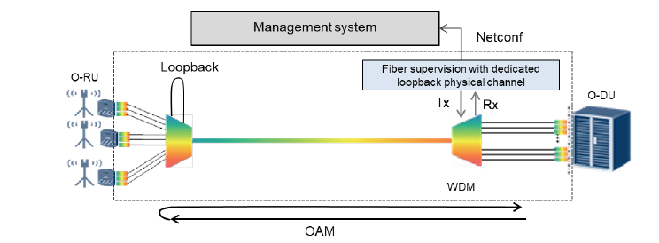

アンテナの位置ではパッシブであり、この監視チャネルのみアクティブです(フロントホールチャネルではアクティブではありません)。 トランシーバーの管理面は、エンドポイントに統合されている場所で取得する必要があります(例えば、mplane [18])。 表 5は、インタフェースの機能要件を示しています。

|  |  |  |  |  |
| --- | --- | --- | --- | --- |
| **機能** | | | **パッシブ-パッシブ** | |
| **CM** | **システム** | **トポロジ** | **x** |
|  |  | **コネクション** | **x** |
|  | **WDM装置** | **クエリー情報** |  |
|  |  | **機器構成** |  |
|  |  | **保護管理** | **x** |
|  | **トランシーバー** | **クエリー情報** |  |
|  |  | **構成** |  |
| **FM** | **WDM装置** | |  |
|  | **トランシーバー** | |  |
|  | **光ファイバー幹線インフラ** | | **x** |
| **PM** | **WDM装置** | |  |
|  | **トランシーバー** | |  |
|  | **光ファイバー幹線インフラ** | | **x** |
| **セキュリティ** | **ユーザー管理** | **Netconf パスワード設定** | **x** |
|  | **証明書の取り扱い** | | **x** |

**表 5 - 光ファイバー幹線監視機能付きパッシブ-パッシブシステムのインタフェース機能要件**

**パッシブ-アクティブ**

セミアクティブWDMソリューションは、局舎のO-RU側にあるパッシブWDM装置とO-DU側にあるアクティブWDM装置、および光モジュールで構成されています。ネットワークの管理機能については、管理制御システムが管理インタフェースを通じてアクティブWDM装置に管理要求を送信し、セミアクティブWDMシステムを管理します。これには、クエリーや構成などが含まれます。

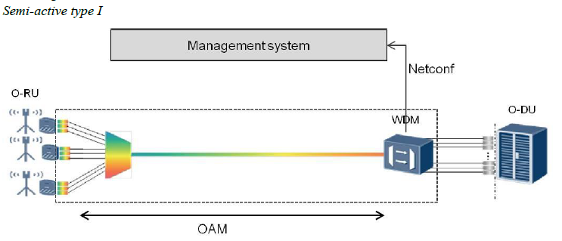

O-DUは波長伝送機能に透明であり、O-RUはWDMトランシーバーをサポートしています。管理制御システムは波長割り当てを制御でき、またO-DU側のアクティブWDM装置と相互接続して、管理インタフェースを通じてWDMシステムを管理することもできます。アクティブWDM装置はマスターの役割を果たし、組み込みOAMチャネルによってO-RU側のWDMトランシーバーを管理できます。

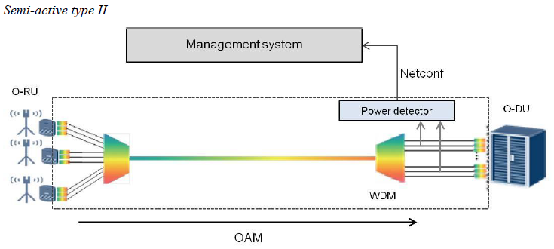

O-RUとO-DUは、いずれもWDMトランシーバーをサポートしています。管理制御システムは波長割当を制御でき、またO-DU側のアクティブWDM装置と相互接続して、管理インタフェースを通じてWDMシステムを監視することもできます。アクティブWDM装置はマスターの役割を果たし、内蔵のOAMチャネルにより、O-RU側とO-DU側の両方でWDMトランシーバーを監視することができます。表 6は、インタフェースの機能要件を示しています。

|  |  |  |  |  |
| --- | --- | --- | --- | --- |
| **機能** | | | **Semi-active**  **タイプⅠ** | **Semi-active**  **タイプⅡ** |
| **CM** | **システム** | **トポロジ** | **x** | **x** |
|  |  | **コネクション** | **x** | **x** |
|  | **WDM装置** | **クエリー情報** | **x** | **x** |
|  |  | **機器構成** | **x** | **x** |
|  |  | **保護管理** | **x** | **x** |
|  | **トランシーバー** | **クエリー情報** | **x** |  |
|  |  | **構成** | **x** |  |
| **FM** | **WDM装置** | | **x** | **x** |
|  | **トランシーバー** | | **x** | **x** |
| **PM** | **WDM装置** | | **x** | **x** |
|  | **トランシーバー** | | **x** | **x** |
| **セキュリティ** | **ユーザー管理** | **Netconf パスワード設定** | **x** | **x** |
|  | **証明書の取り扱い** | | **x** | **x** |

**表 6 - セミアクティブシステム用インタフェース機能要件**

**アクティブ-アクティブ**

この構成では両端が完全にアクティブであり、管理インタフェースが使用されます。この構成では、光監視チャネル(OSC)があります。

表 7は、フロントホールWDMシステムの機能の特徴を比較したものです。

|  |  |  |  |  |
| --- | --- | --- | --- | --- |
| **特徴** | | | **WDMフロントホール** | |
|  |  |  | **共通棚**  **(active)** | **TPDR** |
| **CM** | **インタフェース** | **イーサネット** |  | **x** |
|  |  | **OTS/OMS** | **X (active-active)** |  |
|  |  | **OCH** | **x** | **x** |
|  |  | **OSC** | **X (active-active)** |  |
|  | **設備** | **棚** | **x** | **x** |
|  |  | **カード** | **x** | **x** |
|  |  | **スロット** | **x** | **x** |
|  |  | **サブスロット** | **x** | **x** |
|  |  | **ポート** | **x** | **x** |
|  | **FW/SW アップデート** |  | **x** | **x** |
|  | **データベースのバックアップ/リストア** |  | **x** | **x** |
|  | **経路保護** |  | **x** | **x** |
|  | **同期** |  | **TBD** | **TBD** |
| **FM** |  |  | **x** | **x** |
| **PM** |  |  | **x** | **x** |
| **セキュリティ** | **ユーザー管理** | **マルチユーザー階層** | **x** | **x** |
|  | **証明書の取り扱い** |  | **x** | **x** |

**表 7 - WDMフロントホールシステムの機能比較**

表 8は、フロントホールWDMシステムのモデルの比較を示しています。

|  |  |  |  |  |
| --- | --- | --- | --- | --- |
| **特徴** | | | **WDMフロントホール** | |
|  |  |  | **共通棚**  **(active)** | **TPDR** |
| **CM** | **インタフェース** | **イーサネット** |  | **x** |
|  |  | **OTS/OMS** | **X (active-active)** |  |
|  |  | **OCH** | **x** | **x** |
|  |  | **OSC** | **X (active-active)** |  |
|  | **設備** | **棚** | **x** | **x** |
|  |  | **カード** | **x** | **x** |
|  |  | **スロット** | **x** | **x** |
|  |  | **サブスロット** | **x** | **x** |
|  |  | **ポート** | **x** | **x** |
|  | **FW/SW アップデート** |  | **x** | **x** |
|  | **データベースのバックアップ/リストア** |  | **x** | **x** |
|  | **経路保護** |  | **x** | **x** |
|  | **同期** |  | **TBD** | **TBD** |
| **FM** |  |  | **x** | **x** |
| **PM** |  |  | **x** | **x** |
| **セキュリティ** | **ユーザー管理** | **マルチユーザー階層** | **x** | **x** |
|  | **証明書の取り扱い** |  | **x** | **x** |

**表 8 - WDMフロントホールシステムのモデル比較**

トランシーバーの3つの異なるモデルのギャップは次のとおりです(2020年5月モデルを比較):

OpenConfig [18]

* 25Gの波長が不足しています

OpenROADM [19]

* 10Gまたは25Gのオンオフキー付き波長サポートなし、
* LLDPスヌーピングなし、
* クライアントモジュールの基本的なトラッキングのみ。

Mプレーン [20]

* トランシーバーがO-DU/O-RUに接続されているアプリケーションのみをサポートします。

WDMフロントホール共通機器の異なるモデル間のギャップは以下の通りです:

OpenConfig

* サブスロットが明示的な項目として欠落している
* 個別のパックFW更新はなし、NE SW全体のみ
* OSCはアンプのみでモデル化されている
* ランプテストにはEMSが必要
* データベースのバックアップ/復元はNETCONF経由で構成の読み取り/書き込み
* ストリーミングテレメトリーに履歴データなし
* 明示的な波長依存ポートなし

OpenROADM

* OSCはイーサネット専用で、SONETはサポートしていません。
* OSCは相手側からlldpを想定しています(パッシブ-アクティブの問題?)。
* パスプロテクションは定義されていません。

Mプレーン

* WDMの共通設備は一切定義されていません。

以下の推奨事項では、光学機器の設置場所に基づいて、モデルがどのように使用されるかを示しています;

|  |  |
| --- | --- |
| O-DU/O-RU内部のトランシーバー | Mプレーンが使用されます。 |
| ルーター/スイッチ内蔵のトランシーバー | OpenConfigまたはIETFが使用されます(IP/Ethernetの章を参照)。 |
| トランスポンダー内のトランシーバー | OpenConfigまたはOpenROADMが使用されます。 |

共通の設備については、以下の推奨事項が使用されます:

|  |  |
| --- | --- |
| サプライヤーがすでにOpenConfigをサポートしている場合 | OpenConfigが使用されます。 |
| サプライヤーがすでにOpenROADMをサポートしている場合 | OpenROADMが使用されます。 |

１－３－２．中継およびバックホール ROADM トランスポート

本章では、中継およびバックホールの光ファイバーシステムにおける光伝送のニーズを取り上げます。前提条件として、これらの光ファイバー伝送システムはマルチポイントシステムであり、そのため、ROADMとして知られる再構成可能なアド/ドロップ機能が必要となります。表 9は、一般的な商用ROADMシステムの機能の一覧です。

|  |  |  |  |  |
| --- | --- | --- | --- | --- |
| **特徴** | | | **ROADM システム** | |
|  |  |  | **ROADM** | **TPDR** |
| **CM** | **インタフェース** | **イーサネット** |  | **x** |
|  |  | **OTN** |  | **x** |
|  |  | **OTS/OMS** | **x** |  |
|  |  | **OCH** | **x** | **x** |
|  |  | **OSC** | **x** |  |
|  | **設備** | **棚** | **x** | **x** |
|  |  | **カード** | **x** | **x** |
|  |  | **スロット** | **x** | **x** |
|  | **FW/SW アップデート** |  | **x** | **x** |
|  | **データベースのバックアップ/リストア** |  | **x** | **x** |
|  | **ロギング（syslogのような）** |  | **x** | **x** |
|  | **DCN 管理** |  | **x** | **x** |
|  | **ファイル管理** |  | **x** | **x** |
|  | **OTDR** |  | **x** | **x** |
|  | **トラフィック保護** |  | **x** | **x** |
|  | **同期** |  |  |  |
| **FM** |  |  | **x** | **x** |
| **PM** |  |  | **x** | **x** |
| **セキュリティ** | **ユーザー管理** |  | **x** | **x** |
|  | **証明書の取り扱い** |  | **x** | **x** |

**表 9 - 商用ROADMシステムの機能一覧**

表10は、商用ROADMシステムのモデルを比較しています。

|  |  |  |  |  |
| --- | --- | --- | --- | --- |
| **特徴** | | | **ROADM システム** | |
|  |  |  | **OpenConfig** | **OpenROADM** |
| **CM** | **インタフェース** | **イーサネット** | **x** | **x** |
|  |  | **OTN** | **x** | **x** |
|  |  | **OTS/OMS** | **x** |  |
|  |  | **OCH** | **x** | **x** |
|  |  | **OSC** | **x** |  |
|  | **設備** | **棚** | **x** | **x** |
|  |  | **カード** | **x** | **x** |
|  |  | **スロット** | **x** | **x** |
|  | **FW/SW アップデート** |  | **SW** | **x** |
|  | **データベースのバックアップ/リストア** |  |  | **x** |
|  | **ロギング（syslogのような）** |  | **x** | **x** |
|  | **DCN 管理** |  | **x** | **(x)** |
|  | **ファイル管理** |  | **x** | **x** |
|  | **OTDR** |  | **x** | **x** |
|  | **トラフィック保護** |  | **x** | **x** |
|  | **同期** |  |  |  |
| **FM** |  |  | **x** | **x** |
| **PM** |  |  | **ストリーミングテレメトリー** | **x** |
| **セキュリティ** | **ユーザー管理** |  | **x** | **x** |
|  | **証明書の取り扱い** |  | **x** | **x** |

**表 10 - 商用ROADMシステムのモデル比較**

2つのオプションを比較すると、OpenConfigとOpenROADMの主な違いは、ユースケースの背後にあるSDNアーキテクチャの前提条件です。OpenConfigの場合、ROADMスイッチ1用のベンダーコントローラーが存在するという前提があり、ROADMネットワークを介したエンドツーエンドのパスは、ベンダーコントローラーを介して構成されます(図1を参照)。トランスポンダーは、OpenConfigインタフェースを介してSDNコントローラーから直接制御されます。

──────────

1 このアーキテクチャは「部分ディスアグリゲーション」と呼ばれることがあり、ベンダーコントローラーのAPIにはONFトランスポートAPIなどの標準が利用できます。

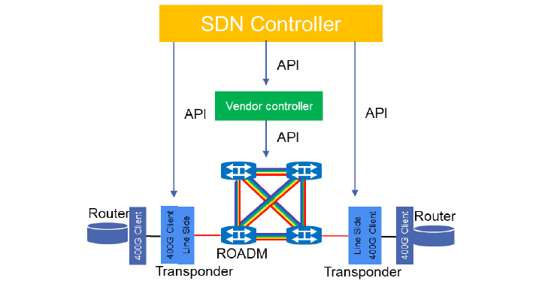

**図 1 - OpenConfigの部分ディスアグリゲーション構成**

一方、OpenROADMは、すべてのエレメントがディスアグリゲーションされ、OpenROADM APIを使用する単一の論理SDNコントローラーによって制御できることを前提としています。 デバイスは、ベンダーに依存せずにSDNコントローラーに直接統合され、ラインシステムの直接制御が可能です(図 2を参照)。

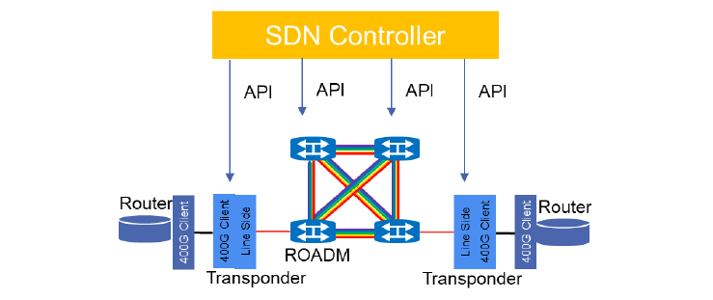

**図 2 - OpenROADM の完全なディスアグリゲーション構成**

トランスポンダーの3つの異なるモデルのギャップは次のとおりです(2020年5月モデルの比較):

OpenConfig

* 25Gの波長が不足しています

OpenROADM

* 10Gまたは25Gのオンオフキー付き波長サポートなし、
* LLDPスヌーピングなし、
* クライアントモジュールの基本的なトラッキングのみ。

WDM共通機器の異なるモデル間のギャップは次のとおりです:

OpenConfig

* 個々のパックのFWアップデートはなし、NE SW全体のみ、
* ランプテストにはEMSが必要、
* データベースのバックアップ/リストアはNETCONF経由でread/write config、
* ストリーミングテレメトリーには履歴データなし。

OpenROADM

* パス保護は定義されていません。

ROADM装置には、以下の推奨事項を使用することができます:

|  |  |
| --- | --- |
| ネットワークオペレーターが単一ベンダーの光コントローラーを使用している場合 | OpenConfigが使用されます。 |
| ネットワークオペレーターが光コモンズをディスアグリゲーションした場合 | OpenROADMが使用されます。 |

１－４．IP/Ethernet transport

本章の目的は、O-RAN WG9チームが実施した研究を文書化し、O-RANネットワークの自動化と管理に関する推奨事項を提供することであり、WG9のXhaul Packet Switched Architectures and solutions(O-RAN.WG9.XPSAAS-v03 [21])で概説されているアーキテクチャとソリューション、およびスライスの管理方法に関連しています。パケット交換トランスポートアーキテクチャは、図 3に示されています。

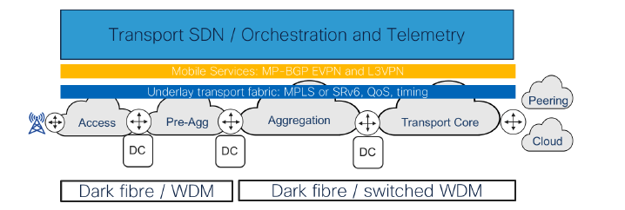

**図 3 - モバイルXhaul用パケット交換トランスポート**

これは、収束型のエンドツーエンドのパケット交換インフラストラクチャであり、基地局から始まり、トランスポートレイヤーのアクセス部分のエッジに位置し、トランスポートレイヤーのコアまで伸びています。パケット交換TNEは、IP/MPLSまたはSRv6 QoS対応の高容量かつ低レイテンシーのデバイスで、ポイントツーポイントのイーサネットインタフェースで相互接続されています。このインタフェースは、通常、ポイントツーポイントの光ファイバーまたはWDMインフラストラクチャを使用して、イーサネットインタフェースのフル容量で動作します。これは、トランスポートネットワークインフラストラクチャ全体に適切に配置されたデータセンターを組み込み、モバイルおよび固定サービスに関連する仮想および物理NFをサポートしますが、付加価値サービスや顧客固有のアプリケーションに関連する「アプリケーション機能」の配置も可能になります。

論理アーキテクチャは、MPLSまたはSRv6のいずれかをベースとした共通のアンダーレイパケット交換インフラストラクチャをベースとしており、モバイルインタフェースをサポートするためにアンダーレイパケット交換ネットワークの機能を使用されるL2/L3サービスインフラストラクチャ(VPN)がオーバーレイされています。アンダーレイパケット交換インフラは、TNE間のany-to-any接続、拡張性、高速収束、最短パスおよびトラフィックエンジニアリング転送、パケットベースのQoS(Quality of Service)、タイミングなど、基本的なネットワークサービスを担います。

サービスレイヤーは、EVPN技術を使用したネイティブイーサネットサービス、およびMP-BGPベースのL3VPNを使用したIP VPNサービスをサポートしています。これらのサービスは、アンダーレイのパケット交換インフラストラクチャが提供する機能を活用し、さまざまなモバイルインタフェースを適切にサポートすることができます。可能な場合、トランスポートサービスは、トランスポートインフラストラクチャ内の中間的な縫い目や切り替えポイントなしに、end-to-endベースで構築されます。 このアプローチは、トランスポートサービスのオーケストレーションのオーバーヘッドを最小限に抑えるために採用されています。

１－４－１．パケット交換インフラのプロビジョニングと管理

パケット交換インフラの提供と管理には、主に2つの段階があります:

* 基本インフラストラクチャの構築と管理。これは、ネットワークが最初に構築されたとき、およびその後、新しいTNEがインストールされたとき、またはTNEが変更またはアップグレードされたときに発生するプロセスです。このプロセスには、デバイスの基本設定、管理インフラストラクチャの構成、インタフェースの設定、コアQoSおよびルーティングプロトコルが含まれます。この機能はネットワークオペレーションチームが担当し、通常、ネットワークのユーザーにはほとんど見えません。
* サービスの構成と管理。Xhaul Packet Switched Architectures and solutions(O-RAN.WG9.XPSAAS-v04 [21])で概説されているアーキテクチャでは、トランスポートスライシングなどのサービスは、L2VPNとL3VPNをベースとしたMP-BGPです。サービスの構築には、VPNの構築、エッジQoS、サービスレベルOAM、および潜在的にはアンダーレイポリシーへのサービスのマッピングなど、複数のアクションとコンポーネントが関与します。基本インフラストラクチャとは対照的に、これは継続的なプロセスであり、常に変化しています。また、サービスオーケストレーションとサービス保証は、OSS/BSSコンポーネントおよび顧客とも連携する必要があります。この場合、顧客とは人間または外部オーケストレーションソフトウェアを指します。トランスポートレベルのスライシングに特化して考えると、顧客はNSMFである可能性もあります。また、実際のネットワークインフラストラクチャのトポロジ、複雑性、テクノロジーを抽象化する必要もあります。これにより、顧客はネットワークをブラックボックスとして扱い、接続性とSLAを提供することができます。

１－４－２．評価方法と分析

WG9の主な目的は、O-RAN.WG9.XPSAAS-v04.00 [21]で説明されているように、Xhaulパケット交換ネットワークの自動化要件を満たすためにトランスポートコントローラー(TSC)間で使用されるオープンスタンダードのインタフェースを評価することでした。インタフェースの種類は、いくつかのカテゴリーに分類されます。

* 構成/オペレーター用インタフェース(例:必要な機能をサポートするYANGデータモデルのNetconf/YANG)
* コントロールプレーン用インタフェース(例:BGP-LS、PCEP)
* テレメトリー用インタフェース(例:Openconfig gRPCまたはNETCONF)

評価を分析するために、O-RANの機能要件を満たすためにインタフェースとデータモデルが必要となるハイレベルな技術分野のリストが作成されました。これらの各領域について、インタフェースの可用性と完全性を評価するためのレビューが行われました。各カテゴリーに対して、IETFおよびOpenConfigプロジェクトで利用可能なオプションの存在、成熟度、完全性を評価し、O-RAN提案アーキテクチャの自動化を促進するための適合性について調査が行われました。

レビューされた高度な技術分野は以下の通りです:

構成/オペレーショナルインタフェース:

* ハードウェアインベントリ
* L3VPN
* EVPN
* QoS
* SR
* RSVP
* ネットワークスライシング
* インターAS
* OAM
* マルチキャスト
* タイミング

コントロールプレーンインタフェース:

* トンネルの発見およびトンネルの CRUD オペレーション
* トポロジの取得および監視

テレメトリーンタフェース:

* パフォーマンスモニタリング
* 障害モニタリング

調査の初期段階から、上記のカテゴリーに該当するインタフェースの標準化については、すでに相当な作業が実施されている2つの主なソース領域があることは明らかでした。まず、IETF内では、すでに実施された、または進行中のさまざまな活動があります。WG9との合意により、RFCとワーキンググループ草案のみが推奨の対象となりますが(適切であれば)、特にワーキンググループ草案になる可能性が高いことが強く示唆されている場合や、O-RANプロジェクトとの関連性が高い場合は、インターネットドラフトが追跡されることもあります。次に、多数のネットワークオペレーターが参加するOpenconfigプロジェクトでは、複数のベンダー技術で使用される共通のネットワーク展開シナリオに適した共通のYANGモデルの作成に取り組んでいます。

１－４－２－１．構成/操作インタフェース

１－４－２－１－１．IETFギャップ分析

IETFには、ネットワーク要素の設定に使用される可能性があるワーキンググループ草案が多数存在します。これらのほとんどはまだ草案段階であり、場合によっては、特定されたギャップが存在します(表 11を参照)。

現時点では、これらの草案がさまざまなベンダーの実装において広く支持されているかどうかは明らかになっておらず、短期的には実世界での採用に課題が生じる可能性があります。

|  |  |  |
| --- | --- | --- |
| **IETF** | | |
| **機能** | **利用可能なオプション** | **既知のギャップ** |
| **HWインベントリ** | **ietf-hardware.yang** |  |
| **L3VPN** | **draft-ietf-bess-l3vpn-yang-05**  **draft-ietf-idr-bgp-model-10** | **拡張されたカラーコミュニティ**  **BGPのみ** |
| **EVPN** | **draft-ietf-bess-evpn-yang(2019年に期限切れ)**  **draft-ietf-idr-bgp-model-10** | **もはやアクティブではありません。**  **BGPのみ** |
| **QoS** | **draft-ietf-rtgwg-qos-model-03** |  |
| **SR** | **draft-ietf-sprint-sr-yang-30** | **SRv6、sBFD、BSID、FlexAlgo（期限切れのドラフトがflex-algoにあります。draft-rasool-lsr-flex-alg-yang-01）の分野における制限事項** |
| **インターAS** | **draft-ietf-idr-bgp-model-10** | **ORF（パケット交換アーキテクチャ文書における推奨事項）** |
| **OAM** | **OAM用の特定のモジュールはありません。** | **トラブルシューティングツールのリモート実行(例：ping、traceroute MPLS/SR ping)** |
| **マルチキャスト** | **draft-ietf-bess-mvpn-yang-05** |  |
| **タイミング** | **Rfc8575?** |  |
|  |  |  |

**表 11 - 構成のためのIETF YANGモデル**

１－４－２－１－２．Openconfigギャップ分析

また、実施された研究では、Openconfigプロジェクトで利用可能なYANGモデルもレビューされました。表 12は、レビューされたモデルを示しています:

|  |  |  |
| --- | --- | --- |
| **OpenConfig** | | |
| **機能** | **利用可能なオプション** | **既知のギャップ** |
| **HWインベントリ** | **openconfig-platform.yang** |  |
| **L3VPN** | **openconfig-bgp-common-multiprotocol.yang**  **openconfig-interfaces.yang**  **openconfig-network-instance.yang**  **openconfig-bgp-types.yang** |  |
| **EVPN** | **openconfig-bgp-common-multiprotocol.yang**  **openconfig-interfaces.yang**  **openconfig-network-instance.yang**  **openconfig-bgp-types.yang** |  |
| **QoS** | **openconfig-qos.yang** |  |
| **SR** | **openconfig-segment-routing.yang** | **SRv6およびFlex-Algo** |
| **インターAS** | **openconfig-bgp-common-multiprotocol.yang** |  |
| **OAM** | **OAM用の特定のモジュールはありません。** | **トラブルシューティングツールのリモート実行(例：ping、traceroute MPLS/SR ping)** |
| **マルチキャスト** | **openconfig-pim.yang**  **openconfig-igmp.yang** | **MVPNやその他のMPLSマルチキャストアプリケーションのサポートは見つかりませんでした。** |
| **タイミング** |  | **タイミング設定用のモジュールが見つかりません。** |
|  |  |  |

**表 12 - 構成のためのOpenconfig YANGモデル**

１－４－２－１－３．ネイティブYANGモデル

通常、すべてのベンダーは、標準ベースの機能とベンダー独自の機能の両方を含め、NOSの機能を完全に説明する独自のYANGモデルを持っています。これらのモデルは(必ずしもそうとは限りませんが)、特定のベンダーのプラットフォームでは、利用可能なすべての機能が自動化システムによって構造化された方法で自動化できることを保証します。すべてのネイティブモデルが使用されることの利点のひとつは、不完全な標準ベースのモデルを使用し、そのネイティブモデルの断片を部分的に選択して、異なるベンダー向けの拡張機能を作成しようとする複雑さを回避できることです。一方、標準ベースのモデルを使用し、不足している部分をネイティブモデルで補うことの利点は、異なるプラットフォーム間のネットワーク自動化ソフトウェアに相乗効果をもたらすことです。

最先端の機能を使用する場合、現実的には、オープンな代替手段が更新されるまでの間は、ベンダーネイティブなモデルを使用するアプローチが唯一の現実的な方法であることがよくあります。 標準化が問題となるもう一つの領域は、QoSの領域です。IETFとOpenconfigの両方で標準モデルを作成するための取り組みが行われていますが、このモデルの特定の側面について合意を得ることは非常に困難であることが証明されています(少なくともIETFでは)。その要因のひとつとして、ベンダーによるQoS技術の実装アプローチが大幅に異なるという事実があります。これは主に、この分野がベンダーが独自のイノベーション努力を通じて競争優位性を意図的に獲得しようとしてきた領域であるためです。

１－４－２－１－４．ネットワークスライシング

今回の調査の焦点ではありませんが、さらに議論を深める価値がある分野として、ネットワークスライシングのトピックがあります。IETFでは、ネットワークスライシングの文脈におけるインタフェース標準化に取り組む多くの草案(その多くは現在インターネットドラフト)が作成されています。ほとんどの場合、これらはまだ比較的初期の段階にあり、来年中に発展していくことが予想されます。興味深い草案の一部は、推奨事項としてではなく、この文書の将来のバージョンでレビューされる予定のプレースホルダーとしてここに記載されています。

以下の草案では、IP/MPLSネットワークにおけるスライスポリシー対応ノードおよびコントローラーのスライスポリシー管理のためのYANGデータモデルのYANGインタフェースの可能性について説明しています。

<https://datatracker.ietf.org/doc/html/draft-bestbar-teas-yang-slice-policy-00>

Network Slice Controller(NSC)のノースバウンドインタフェースで使用されるYANGモデルの役割を担う草案がいくつかありますが、現時点では以下のものが最も進んでいるようです。

<https://datatracker.ietf.org/doc/draft-ietf-teas-ietf-network-slice-nbi-yang/>

１－４－２－２．コントロールプレーンインタフェース

多くのO-RANネットワークが、ネットワークのコントロールプレーンと直接やりとりし、トランスポートネットワーク上でIPまたはIPv6トラフィックを伝送するLSPの可視性を高める役割を担うPCEベースのSDNコントローラーを採用することが予想されます。さらに、多くのPCEベースのSDNコントローラーは、パスダイバーシティ、BWカレンダー、binパッキング、特定のリンクの包含または除外、最大遅延などの制約に基づくLSP配置など、トラフィックエンジニアリングのユースケースの実装を簡素化し、運用を簡素化したり、OPEXを削減したり、エンドユーザーの体験を向上させたりするのに役立つ多くのユースケースを提供します。

通常、PCEベースのコントローラーはPCEPとBGP-LSを使用してネットワークと通信しますが、これらのプロトコルによって提供される機能は、NETCONF、テレメトリー収集、構成解析、その他のメカニズムによって拡張されることがよくあります。

本章では、ルーターとPCE SDNコントローラーの両方でサポートされることが望ましい最小限の基準を定義しようと試みます。表 13では、検討されたIETF標準の一部をリストアップしています。

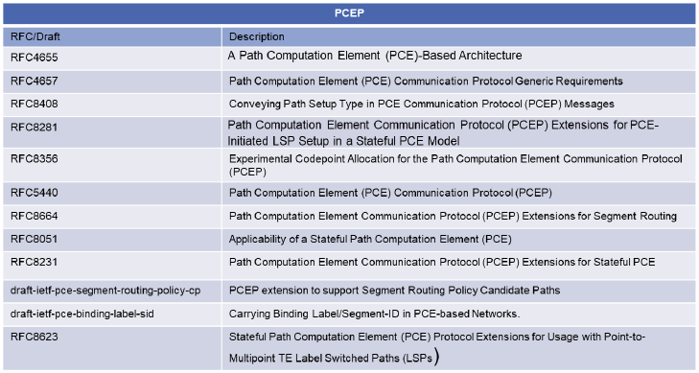

**表 13 - PECPのRFCおよび草案**

BGP-LSは、BGPセッションを介してネットワークからIGP TEDを抽出するために、トランスポートSDNコントローラーで広く使用されています。これにより、コントローラーはIGPドメインの一部でなくても、ネットワークのトポロジが変更された際にIGPから更新を受け取り、ネットワークのトポロジビューを構築することができます。これは、複数の異なるエリア/ASから情報を比較する役割を比較的簡単に担うことができるため、一般的に最も広く展開されているアプローチです。

さらに近年では、BGP-LSが拡張され、リンクレイテンシー、パケットロス、利用可能帯域幅/残存帯域幅など、ネットワークからテレメトリーデータを収集するより簡単な方法が可能になりました(表 14を参照)。

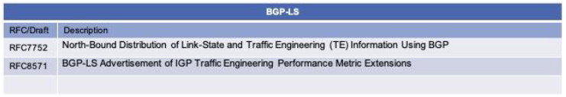

**表 14 - BGP-LSおよび関連ドラフト**

１－４－２－３．テレメトリーンタフェース

パフォーマンスモニタリングに関しては、OpenconfigモデルとIETFモデルはほぼ同じ属性を公開しています。Openconfigモデルではそれらを「カウンター」と呼び、IETFモデルでは「統計」コンテナの下にグループ化しています。イングレスとイグレスの属性が定義されており、すべての異なる属性は「yang:counter64」というタイプで、64ビットの符号なし整数であることを意味します。どちらのモデルも、受信または送信されたオクテット数、ユニキャスト、マルチキャスト、ブロードキャスト、破棄、エラーとなったイングレスまたはイグレスパケットの数を測定する属性を定義しています。Openconfigは、IETFモデルとは対照的に、3つの追加属性を定義しています。「in-pkts」は、受信されたパケットの総数をカウントします。同じ値は、ユニキャスト、マルチキャスト、ブロードキャスト、エラーパケットを合計することで、IETFモデルでも計算できます。IETFモデルでは、この合計値は明示的に定義されていません。イグレスについても同様で、Openconfigモデルでは、ユニキャスト、マルチキャスト、ブロードキャスト、エラーの合計として「out-pkts」という属性も定義しています。Openconfigは、FCSエラーが発生した受信パケットも「in-fcs-errors」として明示的に定義しています。PM属性はYANGで定義されているため、gNMIストリーミングテレメトリーまたはNETCONFのgetオペレーションによるポーリングを使用して、これらのメトリクスを取得することができます(図 4を参照)。モデル定義がYANGである限り、ポーリングまたはストリーミングの観点では、そのモデルで定義された実際の属性は重要ではありません。

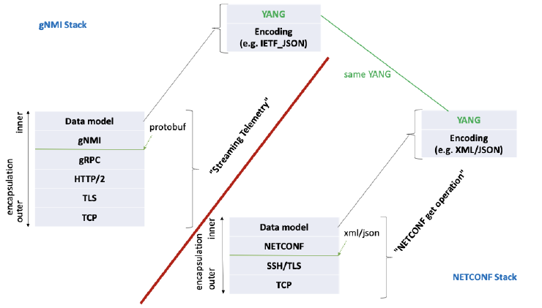

**図 4 - テレメトリーモデルとプロトコル**

１－４－３．結論

一般的に、IPパケットネットワークコントローラーとO-RANネットワーク上のIPノードの間に使用されるインタフェースの標準化については、すでに多くの作業が行われています。構成インタフェースに関しては、IETFで利用可能なものに比べ、OpenConfigのYANGモデルの方がより包括的なカバー範囲を持っているように見えます。しかし、どちらのオプションも、完全に自動化されたO-RANネットワークに必要なすべての機能を果たすわけではありません。

この点を考慮すると、相互運用性とAPIの安定性を高めるために標準モデルを採用することが推奨されますが、特定のユースケースに必要な機能のすべてを担う単一のYANGモデルが利用できない場合には、独自拡張やネイティブモデルの使用が必要になる場合があることも認識されています。最先端の機能を使用する場合、オープンな代替手段が更新されるまでの間は、ベンダーネイティブモデルを使用するアプローチが唯一実用的な方法であることがよくあります。標準ベースのモデルを採用し、不足している部分をネイティブモデルで補うというアプローチには、異なるプラットフォーム間のネットワーク自動化ソフトウェアに相乗効果をもたらすという利点があります。

テレメトリーンタフェースに関しては、IETFにもOpenConfigにもギャップはなく、gRPCとNETCONFの両方が取得に使用されます。コントロールプレーンには、広く展開され、可能な限り最大限に活用することが望まれている成熟したIETF標準があります。

１－５．グランドマスタークロック

現在、最新のタイミングおよび同期規格であるIEEE 1588-2019 [22] にYANGデータモデルを実装するプロジェクトがIEEE 1588で進行中です。このプロジェクトは2023年から2024年の間に完了する予定です。IEEE 1588-2019は、パケットネットワークのクロックをグランドマスタークロックに同期させる高精度時刻プロトコルを定義しています。YANGデータモデルにより、IEEE 1588-2019で定義されたすべてのデータタイプ、メッセージフォーマット、必要な計算、内部状態、プロトコル通信の送信、受信、処理に関するデバイスの動作のカスタマイズが可能になります。ドラフト版のYANGファイルは[23]でご覧いただけます。

付録 B(参考)

１．ネットワークスライシングのユースケース

本章では、O-RANにおけるネットワークスライシングのユースケースについて見ていきます。最終的には、ここで提案されたすべての事項は、本ドキュメントの他の章に反映されることになります。しかし、現時点での目標は、ユースケースとして機能要素とインタフェースを1か所で定義し、将来のバージョンで他の章に再び統合することです。

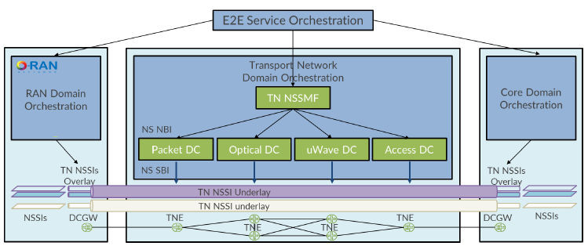

**図 5 - ネットワークスライシングのユースケースの機能アーキテクチャ**

図 5は、ネットワークスライシングのユースケースにおけるWG9中心の機能的な見方を示しています。ネットワークスライス管理機能は、end-to-endのオーケストレーターの一部であり、無線、トランスポート、コアの各ドメイン全体をオーケストレーションします。このワーキンググループの焦点であるトランスポートドメインには、サブサービングのトランスポートネットワークスライス機能(TN NSSMF)があります。トランスポートネットワークスライス機能は、リクエストを異なるトランスポートドメイン(パケット、光、マイクロ波など)に分割します。この機能の動作については、今後の本書の改訂版で取り上げる予定です。この図では、各ドメインのSDNコントローラー機能のスタンドアロン要素を示していますが、個々のコントローラー機能は、通信事業者のSDNコントローラーフレームワークに統合された物理エンティティまたは論理エンティティである可能性があります。各ドメインのコントローラー機能は、end-to-endのネットワークスライシングを構築するトランスポートネットワークエレメント(TNE)を制御します。

調査の一環として、O-RAN WG9チームは、上記のコントローラーアーキテクチャの3つのオプションを提案しました。最初のオプションでは3GPPモデルが使用され、2番目のオプションでは、技術ごとに異なるドメインコントローラーを持つIETFフレームワークに非常に近い構成となっています。3番目のオプションは、統一されたネットワークモデルを持つONAPアプローチにより近い構成となっています。

１－１．TNドメインにおけるネットワークスライシングへの3GPPスライシングモデルの適用

１－１－１．歴史/モデリング概念

3GPP Rel-10 以降、3GPP SA5 は以下の原則に基づく連合ネットワークモデル(FNM)の概念に取り組んでいます(3GPP TR 32.828 の条項 6.3 を参照):

* 1つの機関(SDOなど)が、モデル全体の開発、維持、進化のすべてに責任を持つことはできません。異なる組織が、それぞれのドメイン固有のモデルの開発、維持、進化に責任を負います。
* オペレーターは、それぞれのビジネスケースに応じて、FMCモデル全体またはその一部を使用することができます。
* ベンダーは、それぞれのビジネスケースに応じて、FMCモデルの一部を使用した製品を提供することができます。
* このモデルには、相互に関連する何千ものモデル化されたエンティティを保持する必要があります。 異なるバージョンのモデル化されたエンティティは、モデル内に共存することができます。

FNMの主な機能には、「外部」モデルのクラスを参照する機能、他の場所で設計されたモデルをインポートする機能、ツールとプラットフォームの独立性、ソリューション技術とアクセスプロトコル設計の独立性などがあります。FNMのアプローチにおける重要な側面は、全体的なモデルを断片に分割し、断片間の相互関係を明確なルールで規定することです。32.828の6.3.2項に記載されているFNM導入の動機となる利点は以下の通りです:

* これにより、さまざまなフラグメントの進化を同期させる必要がなくなります。例えば、あるフラグメントが進化(新しいソリューションが必要)する一方で、他のフラグメントは変更なし(新しいソリューションは不要)という場合、これは有効なモデル実装です。
* LTEの専門家などのドメインの専門家は、自身の設計をその断片に集中させることができます。また、(必要であれば)他の断片(例えば、モバイルバックホールネットワークの専門家)の内容を無視することもできます。

3GPP Rel-11では、NRM仕様の新しいセット(32.xxxシリーズに代わる28.xxxシリーズ)が3GPPにより発表されました。これには、3GPP(TS 28.620として)とTMF(FNIMとして)が共同で発表した「統合ネットワーク情報モデル(FNIM)包括情報モデル(UIM)」が含まれています。3GPPのNRMの構造はすべてFNMアプローチに従っています:

* 根本的には、UIMを形成する多数のクラスがあります(3GPP TS 28.620の条項4.1を参照)。これらのクラスは UML で表現され、目的に中立的な視点と目的に特化した視点の両方からモデルのセマンティクスを捉えるという意味で、実装に中立的なビューです。システム内またはシステム間の情報の構文や表現は含まれておらず、NM 情報の作成/削除/読み取り/書き込み/変更に使用されるプロトコルとも関係していません。
* さまざまな SDO や組織が、ドメイン/テクノロジー固有のモデルクラスの定義に UIM クラスを使用することが期待されています。この手順により、さまざまな SDO によるドメイン/テクノロジー固有の具体的なクラスが意味的に一貫性を持つ可能性が最大限に高まり、FMC NM の目的に必要な特性が実現されます。
* 3GPPでは、UIMやE-UTRAN NRM IRP(3GPP TS 28.652)などのNRM IRPと整合する抽象クラスを定義した汎用NRM IRP(3GPP TS 28.622)を規定しています。また、5G NRM(3GPP TS 28.541)では、具体的なクラスを定義しています。

１－１－２．5Gスライシング

3GPP Rel-15から、新しい管理フレームワークであるサービスベース管理アーキテクチャ(SBMA)(詳細は3GPP TS 28.533を参照)が導入されました。SBMAは、必須の機能要件セットを持つ管理機能(MnF)として規範的に規定された機能ブロックの必要性を排除し、標準化の焦点を管理サービス(MnS)としてのオープンAPIの定義へと移行させます。SBMAの概念では、MnSを利用できるエンティティやMnSの生成が義務付けられるエンティティに制限はありません。これらの詳細は、オペレーターの展開の好みに委ねられます。SBMAでは、スライシングの管理は5Gシステムの管理から分離されていません。ネットワークスライシングは、5Gおよび5G管理・オーケストレーションがサポートする(数ある機能のうちの)1つにすぎません。

3GPP TS 28.533 4.1 項では、SBMA の基本構成要素として MnS を定義しています。MnS は、ネットワークおよびサービスの管理とオーケストレーションのための提供機能のセットです。MnS を生成するエンティティは MnS プロデューサーと呼ばれます。MnSを利用するエンティティは、MnS消費者と呼ばれます。MnSプロデューサーが提供するMnSは、適切な認証および承認を得たエンティティであれば、誰でも利用することができます。MnSプロデューサーは、個別に指定されたMnSコンポーネントで構成される標準化されたサービスインタフェースを介して、そのサービスを提供します。MnSは、異なる独立したコンポーネントを使用して指定されます。具体的なMnSは、これらのコンポーネントのうち少なくとも2つで構成されます。3つの異なるコンポーネントタイプが定義されており、MnSコンポーネントタイプA(管理対象エンティティに関係なく、管理オペレーションおよび/または通知を行うグループ)、MnSコンポーネントタイプB(管理対象エンティティを表す情報モデルによって表現される管理情報)、MnSコンポーネントタイプC(管理対象エンティティのパフォーマンスおよび障害情報)と呼ばれます。

3GPP TS 28.541(付録L)では、スライス履行および保証プロセスにおけるMnSコンポーネントタイプB(3GPP NRM)の役割と、TS 28.541の第6条で定義されているGSMA GST、ServiceProfile、SliceProfileの関係が説明されています。

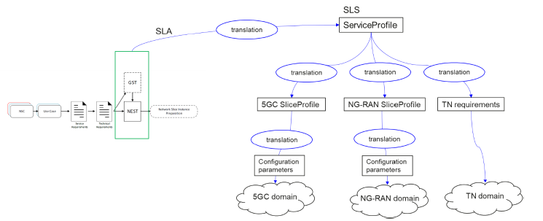

**図 6(3GPP TS 28.541)GSMA GST、ServiceProfile、SliceProfileの関係**

3GPP(および3GPP NRM)のスコープは、トランスポートネットワーク(TN)の管理およびオーケストレーションには適用されず、TNエンティティの定義や正式な仕様化も行いません。しかし、TNは3GPPネットワークおよび5Gスライシングの展開を成功させる上で重要であるため、TNとの相互作用はNRMのタッチポイントによってサポートされ、3GPP NRM(MnSコンポーネントB)のエンティティは外部(例えばTN)モデルのエンティティと関連付けられています。ETSI ISG NFV モデルのエンティティ(「NetworkService」や「VNF」など)とのこのような関連付けの例は、ネットワークスライスNRM(3GPP TS 28.541 の図 6.2.1-1 を参照)で確認できます。ネットワークスライシングの管理およびオーケストレーションの観点における3GPP管理システムとTN管理システム間の相互作用は、3GPP TS 28.801の7.11項で説明されており、3GPP TS 28.531全体でさらに詳しく説明されています。

3GPPの情報モデルでは、ネットワーク機能のためのIPネットワーク統合が定義されています。このモデルは、スライシングユースケースを統合するために徐々に拡張されてきました。

１－１－３．3GPPリリース15におけるスライシング

リリース15は、3GPP TS 28.622/28.623 第4.3.11章で定義されたEP_RP IOCを活用しています。EP_RP IOC は、2つの3GPPネットワークエンティティ(例:EP_F1U、EP_F1C、EP_N3など)間のリンクのエンドポイントを表します。TS 28.541は、「localAddress」および「remoteAdress」属性を追加してEP_RPを拡張しています。

* *localAddress*には、EP_RPエンドポイントの基礎となるIPインタフェースの設定を管理するための2つのサブ属性、vlanIdとipAddressがあります。
* *remoteAddress*は、もう一方のEP_RPエンドポイントの基礎となるIPインタフェースに関連付けられたゲートウェイ(すなわち、ルートネクストホップ)のアドレスです。

同じEP_RPインスタンスが、point-to-pointリンクの集合体としてmany-to-many接続性を表現するために再利用されることがあります。例えば、CU-UPネットワーク機能は複数のUPFと接続することができ、逆に単一のUPFは複数のCU-UPネットワーク機能と接続することができます(2を参照)。

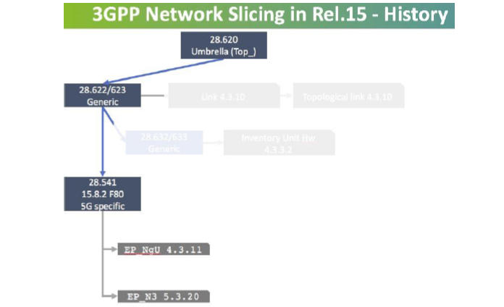

**図 7:リリース15の仕様図**

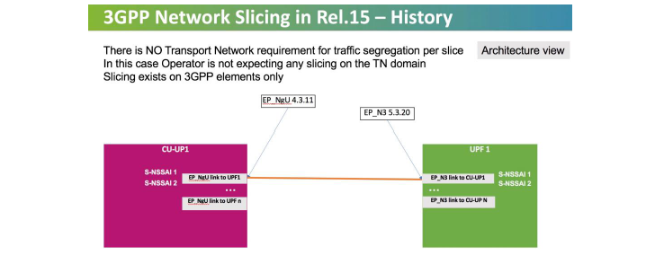

**図 8:アーキテクチャのビュー。CU-UPとUPFネットワーク機能間のmany-to-many接続の強制**

１－１－４．3GPPリリース16におけるスライシング

リリース16では、ネットワークスライシングの目的で、3GPP TS 28.541にEP_Transport IOCが導入されました。EP_Transport IOCにより、3GPPユーザープレーンの各スライスインスタンスに対して、追加の論理IPインタフェースを定義することが可能になります。

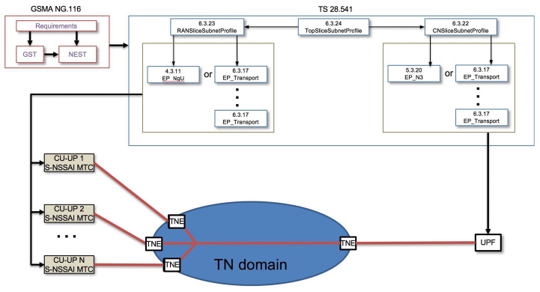

**図 9:3GPP TS 28.541のパラメータを使用したネットワークドメインのロジックフローの例**

* EP_Transport IOC のリストは、ユーザープレーンエンドポイント(EP_RP)によって参照することができます。リリース16では、EP_Transportはバックホールインタフェースでのみ使用されます。言い換えれば、gNB CUUPのEP_Nguと5GC UPFのEP_N3のみが、EP_Transportを参照して拡張されます。
* EP_Transport IOCには、トランスポートネットワークの構成を処理するための4つの属性があります。
* *ipAddress*

このパラメータでは、トランスポートスライシングに関連するインタフェースのIPアドレスを設定できます。

* *logicInterface*

**[R1]**: このパラメータは、VLANタグやMPLSラベルなどのネットワークデータプレーンスライス識別子の一般的なコンテナです。

**[R2]**: *注 O-RAN WG5およびWG6で合意されたとおり、基本的なスライス区画化技術はIEEE 802.1Q VLANタグです。

* *nextHopInfo*

**[R3]**: このパラメータは、イングレス・トランスポート・ノードを識別するために使用されます。各ノードは、ネクストホップルーターのIPアドレス、システム名、ポート名、トランスポートノードのIP管理アドレスの任意の組み合わせによって識別できます。

* *qosProfile*

このパラメータは、トランスポートネットワークインタフェースに関連付けられているQoSプロファイルを参照します。QoSプロファイルには、論理トランスポートインタフェースの両側でローカルにプロビジョニングされたパラメータセットが含まれています。

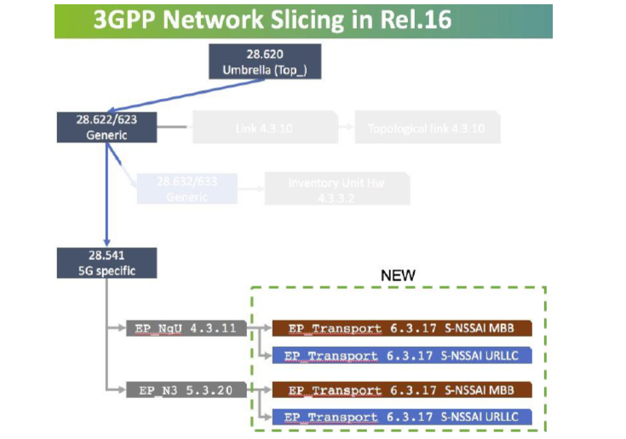

**図 10:リリース16の仕様ビュー、スライスごとのEP_Transportの例1**

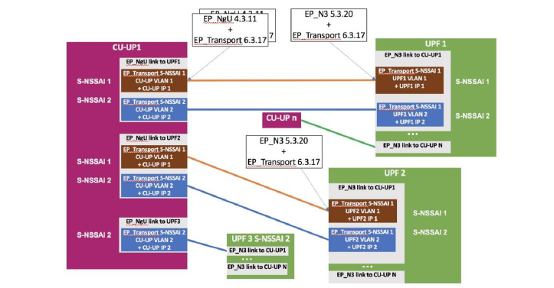

**図 11:アーキテクチャの図。例1の展開オプション。**

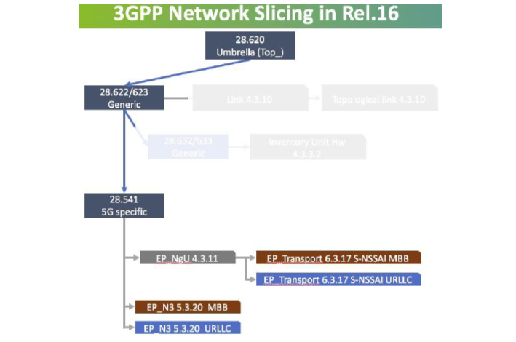

**図 12:リリース16の例2の仕様ビュー。NgUにスライスEP_Transportの拡張が適用されています。**

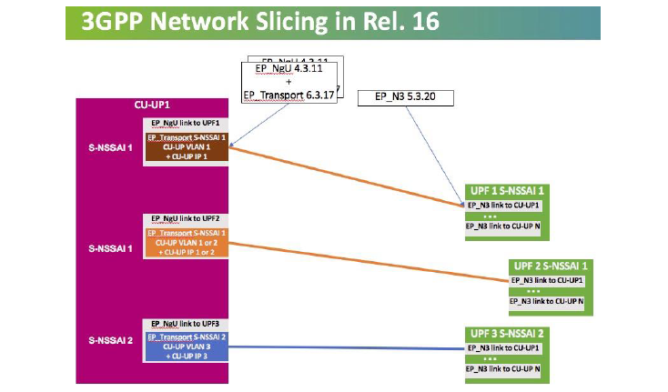

**図 13:例2に対応するアーキテクチャ図(リンクは論理的な関連性を表し、物理的な関連性を表すものではありません)。**

１－１－５．3GPPリリース17におけるスライシング

リリース17では、リリース16で導入されたスライシングデータモデルがミッドホールネットワークに拡張されています。つまり、3GPP TS 28.541スライシングデータモデルは、gnbDUおよびgnb CU-UPネットワーク機能の両方で、EP_F1Uに対するEP_Transport参照が追加されています。

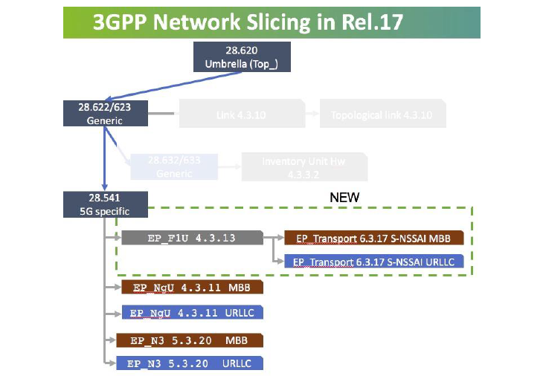

**図 14:3GPPリリース17におけるF1UエンドポイントのEP_Transportサポートの拡張**

ミッドホール(F1_U)およびバックホール(NgU)におけるネットワークスライシングは、以下の2つの方法で実装できます:

* 図 15に示されているように、各スライスに専用のネットワーク機能を使用します。
* 図 16に示されているように、異なるトランスポートネットワークプレーンでスライシングを行うために共有ネットワーク機能を使用します。

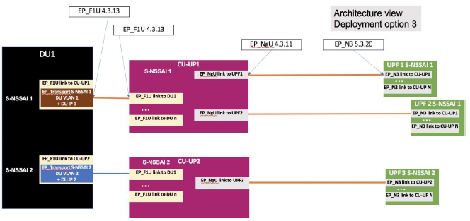

**図 15:スライスごとの専用CU-UP展開**

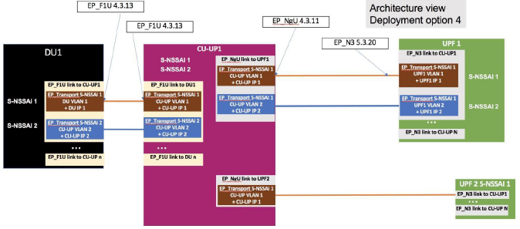

**図 16:トランスポートスライシングを認識する共有CU-UP**

この分析とO-RAN WG9内での議論の結果、NRM 3GPP TS28.541は有効なトランスポートネットワークスライスを作成するのに十分なデータを提供していないという結論に至りました。

しかし、トランスポートネットワークスライシングの作成に必要なパラメータの一部はNRM TS28.541から抽出でき、また一部はSMOの期待値から変換できるため、WG9とWG10の作業範囲として以下の内容が提案されています:

* NRM TS 28.541でTNスライス作成に必要な不足パラメータを収集
* NRM TS 28.541の拡張を提案し、OpenModelClass TNSliceSubnetを追加してEP_TransportをTNにリンクし、3GPPサブシステムをTNサブシステムにリンクするオプションを追加する
* TS 28.541に不足している情報や提案された項目を追加するために、SA5にO-RANの連携を依頼する。
* IETF TNネットワークスライシングの抽象化と整合させる

所感

現在のデータモデルでは、IPネットワーキング機能の統合が限られています。

* EP_RPリソースにIPサブネットマスクがありません。これはゲートウェイ構成の設定に必要です。
* コントロールプレーンインタフェースもトランスポートネットワーク経由での接続性確保が必要となる場合があるため、この項目はユーザープレーンスライシングよりも範囲が広いことに注意してください。コントロールプレーンの場合、EP_RPは3GPPデータモデルにおける唯一のIPネットワークデータ構成です。
* この点において、現在のデータモデルは一貫性がありません。IPv6Prefixリソースは定義されています。
* ルーティングされた O-CLOUD インフラストラクチャの場合、間接機能はありません。トランスポートネットワークは、ネットワーク機能が展開されている IP サブネットとは異なる IP サブネットを介して接続することができます。この情報は、3GPP API によってトランスポートネットワークに役割を担う場合があります。
* 次に、冗長性やルーティングプロトコルのパラメータなど、より複雑なトランスポートネットワークの統合も可能です。

１－２．IETF オーケストレーターおよびコントローラーフレームワーク

サービス自動化、サービスの上位レイヤーの抽象化、SDN や IETF その他の団体への関心の高まりに対応するため、トランスポートネットワークにおけるサービスの end-to-end 管理に使用されるさまざまなタイプの Yang モデルによる、複数のオーケストレーションおよびネットワーク制御レイヤーが存在します。IETFは、さまざまなレイヤーリングスキームやYANGモデルの種類について論じたさまざまな情報草案を公開しています。これには、RFC8969 [24]、RFC8199 [25]、RFC8309 [26]が含まれます。これらの草案の基本的な前提は、さまざまなタイプのYANGモデルを使用して通信を行うさまざまなネットワーク管理コンポーネントが存在することです。図 17と図 18はRFC8309 [26]から引用したもので、それぞれ3層アーキテクチャと4層アーキテクチャの環境を示しています。4層アーキテクチャでは、サービスオーケストレーターがエンドユーザー顧客に公開され、顧客サービスインタフェースを含みます。

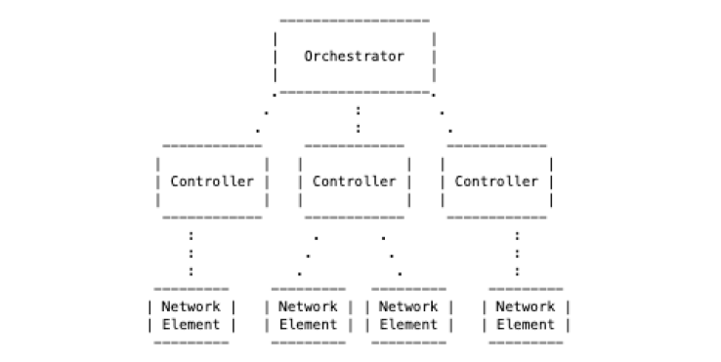

**図 17 - 3層ネットワーク管理アーキテクチャ [24]**

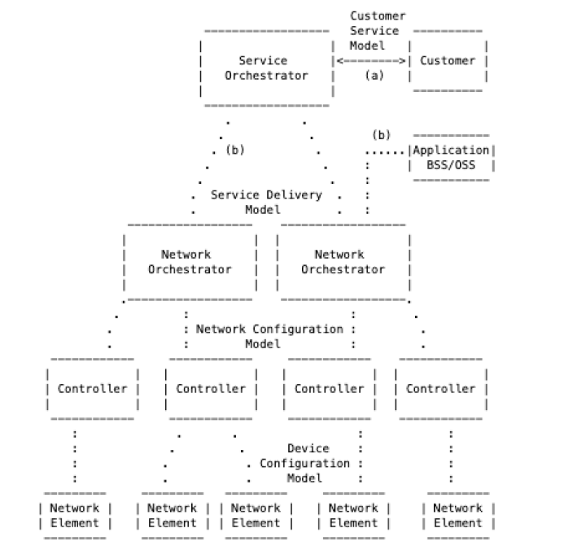

**図 18 - 4層ネットワーク管理アーキテクチャ [24]**

両方の環境は、異なるタイプのYANGモデルをサポートしています:

* サービスモデル:サービスを抽象化し、技術的要素を排除した視点。例えば、RFC 8466 [27]および8299 [28]で定義されているL2またはL3 VPNサービス。
* ネットワークモデル:ネットワーク上でサービスがどのように実現されるかを示す、トポロジおよびテクノロジーを考慮したモデル。例えば、MP-BGP L2VPN(draft-ietf-opsawg-l2nm-02)およびL3VPN(draft-ietf-opsawg-l3sm-l3nm-09)に基づくL2およびL3 VPNを定義するためのL2NMおよびL3NMモデル。
* デバイスモデル:デバイス上の特定の機能を設定するために使用されるモデル。

両方の環境では、コントローラー機能とオーケストレーター機能を区別しており、コントローラーはネットワークモデルをデバイス構成に変換する役割を担い、オーケストレーターは抽象モデルをコントローラーによって実行可能なモデルに変換する役割を担います。4層モデルでは、オーケストレーターには2つのタイプがあり、1つはサービスに関連し、もう1つはネットワークに関連します。

O-RAN.WG9.XPSAAS-v03で提案されたスライスアーキテクチャでは、SRポリシー、Flex-algo、トラフィックエンジニアリングなどのトランスポートネットワーク内の機能を活用したL2VPNおよびL3VPNに基づくスライシングソリューションの概要が説明されています。また、トランスポートスライスは、トランスポートレイヤーにおける1つまたは複数のVPNである可能性があることも明確にされています。IETF TEASグループでは、顧客のトランスポートスライス要件を記述するトランスポートスライスNBIモデルを策定するために、さまざまな作業が進められています。現時点では、これらは個人草案であるため、参照することはできません。また、L2およびL3サービスモデルを記述するRFCベースのYANGモデルや、共通VPN、L2およびL3NMモデルの標準トラック草案もあります。基本的なL2/L3サービス構成に加え、draft-ietf-spring-sr-policy-yang-01、draft-ietf-teas-te-service-mapping-yang-07などのドラフトがあり、これらはL2VPNとL3VPNをアンダーレイ転送プレーンにマッピングする際に適用できる可能性があります。

現時点では、これらの異なるYANGモデルがどのように連携してスライスオーケストレーションに適したインフラストラクチャを構築できるかを理解するには、さらなる作業が必要です。

このネットワークスライシングユースケースの一環として、O-RANは、上述の異なる機能間の管理インタフェースに関する推奨事項も発行する予定です。end-to-endオーケストレーターとトランスポートネットワークスライスマネジメント機能間のインタフェース候補は、現在3GPPの定義ですが、この文書の将来のバージョンでさらに詳細に説明される予定です。トランスポートネットワークスライシング管理機能とドメインSDNコントローラー機能間のインタフェースについては、既存の標準化団体においてさらに定義を明確化する必要があり、また、今後の文書でもさらに詳細に説明される予定です。ドメインSDNコントローラー機能のサウスバウンドインタフェース候補については、本書の技術固有の章で既に説明されています。

１－３．統一トランスポートネットワークモデル

O-RANアーキテクチャ内のサービス管理およびオーケストレーション(SMO)フレームワークは、運用管理保守(OAM)機能を担います。これらの機能を促進するために、SMOはRANネットワーク機能だけでなく、トランスポートネットワークのネットワーク機能とも通信することが望まれます。これは、異なる技術(例えば、パケット、光、マイクロ波など)に対して異なるYANGモデルを意味し、さらに同じ技術領域であっても異なるSDOから異なるYANGモデルを意味します。この複雑性がノースバウンドインタフェース(NBI)を通じて他のSMOコンポーネント/アプリケーション(例:ネットワークスライシングのユースケースを処理するトランスポートスライスコントローラー、あるいは予測メンテナンスやその他の可能性のあるクローズドループend-to-endユースケースなどを行うAI/MLアプリケーションなど)に伝達されないのであれば、有益でしょう。これは、他のSMOコンポーネント(NBI)に統一されたネットワークモデルを公開し、異なるYANGモデルを持つさまざまなテクノロジーとサウスバンドで通信する抽象化レイヤーを追加することで実現できます。このレイヤーには、ネットワーク機能自体では表現できない場合、例えばドメイン間のリンクを表現するような、何らかのエンリッチメント情報(データベースまたはその他の手段によるもの)を追加する方法も必要です。図 19は、このような抽象化レイヤーがSMOのアーキテクチャにどのように適合するかを示しています。

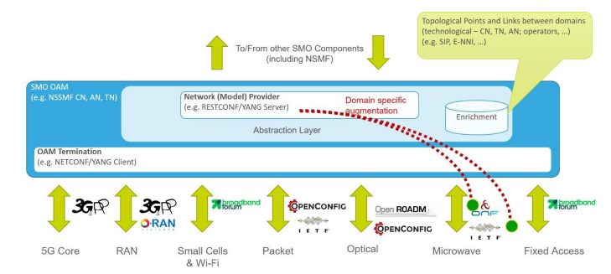

**図 19 -統一ネットワークモデルを公開する抽象化レイヤーの概要**

統一ネットワークモデルを利用することで、階層内の複雑性を可能な限り低く抑えることができるという利点がもたらされるほか、上位レイヤーでの重複作業を回避することもできます。これは、関心のある他のアプリケーションやサービスに対して統一ネットワークモデルが提供されるサービスと見なすことができ、その際には、下位のデバイスYANGモデルの変換やマッピングが行われます。このようなサービスがコントローラーアーキテクチャにどのように組み込まれるかの例を図 20に示します。

このように、統一されたネットワークモデルは、基礎となるエンドツーエンドのネットワークの統一されたビューを通じて、ネットワークスライシングを可能にします。また、AI/MLアプリケーション、クローズドループユースケース、または統一されたエンドツーエンドのネットワークビューを活用するデータレイクなどの他のユースケースも可能にします。

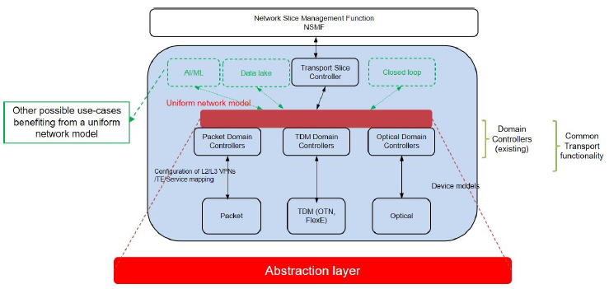

**図 20 -統一ネットワークモデルを含む高レベルコントローラーアーキテクチャ**

サウスバンドモデルを統一ネットワークモデルにマッピングまたは変換すること、およびドメイン間のリンクを記述するためのエンリッチメント情報は、提案されたアーキテクチャの重要な要素です。エンリッチメント情報やトポロジ情報を統一的に記述する方法については、T-APIトポロジモデルとIETF-network-topologyという2つの標準規格から2つの候補トポロジモデルが存在します。Open Networking Foundation(ONF)が定義した[TAPIトポロジ](https://github.com/Open-Network-Models-and-Interfaces-ONMI/TAPI/blob/v2.3.1/YANG/tapi-topology.yang)YANGモデルには、以下の要件が含まれています:

* この文書、第4章に記載されている要件を満たしています。
* ONAPが収集した要件に基づき、オペレーターおよびベンダーの意見を参考に、必要な抽象化の役割を担っています(詳細)。
* Apache 2.0ライセンス(詳細は[こちら](https://github.com/Open-Network-Models-and-Interfaces-ONMI/TAPI/blob/v2.3.1/LICENSE))を適用しており、APIのオープン性を加速しています。

さらに調査を進めると、TransportPCEとONOSというオープンソースプロジェクトが浮上しました。これらのプロジェクトでは、ネットワークビューのNBIでT-APIトポロジを利用しています。T-APIは、マルチレイヤーサービスと接続プロビジョニングもサポートしており、T-APIは有力な候補と言えます。しかし、T-APIは光ネットワークに重点を置いて定義されています。2番目の候補はIETF-network-topologyで、本章では、それが統一ネットワークモデルに推奨される選択肢となり得る理由について説明します。

１－３－１．マルチドメインサポート

前章では、T-APIトポロジの特徴と、異種混在の光ネットワークを制御するためにT-APIトポロジを使用する既存の提案や実装について説明しました。本章では、統一されたネットワークビューを実現するためにT-APIトポロジを活用する可能性について分析します。その結果、T-APIトポロジは、DSR、OTU、フォトニックメディアレイヤーといったL2-L0ネットワークのマルチレイヤートポロジ表現の役割を担うことが分かりました。しかし、その名称が示すように、T-APIは光ネットワークに重点を置いたトランスポートドメインのノースバウンド標準です。T-APIはマルチレイヤー接続サービスの作成をサポートしていますが、T-APIは光ドメインを超えたマルチドメインのトポロジ表現やサービス作成もサポートできるのかという疑問が生じます。現時点では、T-APIはレイヤー2キャリアイーサネット、レイヤー1 ODU光伝送ネットワーク、レイヤー0フォトニックメディアの3つのインタフェースプロファイルをサポートしています。T-APIが拡張され、マイクロ波無線リンクなどの非光インタフェースプロファイルをサポートできるかどうかは、現時点では不明です。

分析された代替トポロジモデルは、RFC 8345で定義されているIETFネットワークトポロジモデルです。ここでは、一般的なベースとして抽象的なネットワークトポロジデータモデルが役割を担います。これにより、特定のインベントリ/トポロジタイプの仕様が不要な汎用的なレベルで、アプリケーションが任意のネットワークのトポロジ上で動作することが可能になります。

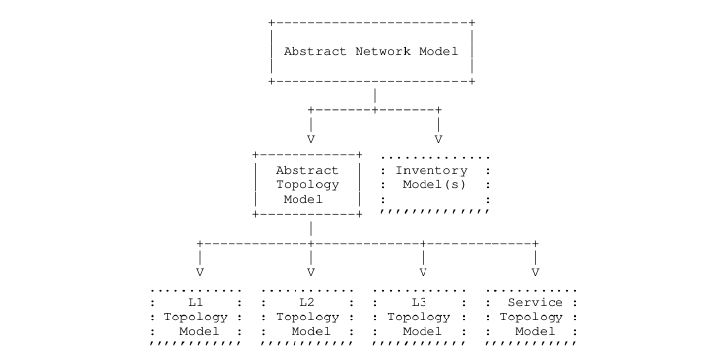

**図 21 - IETFネットワークトポロジ**

図 21に示されているように、抽象トポロジモデルは、レイヤー固有、サービス固有、またはユースケース固有のトポロジモデルを定義するために使用されます。統一ネットワークモデルに関しては、特定のインベントリ/トポロジタイプの詳細を含まないこのような汎用モデルにより、デバイス関連の詳細を一切提供することなく、アグリゲーション(集約)された統一ネットワークビューが提供されます。また、ノードやリンクに関するマルチレイヤートポロジだけでなく、マルチドメイントポロジの記述も容易になります。さらに、IETFは異なるネットワークレイヤーに対して異なるデータモデルを提供しており、レイヤー2にはRFC 8944、レイヤー3トポロジにはRFC 8346が使用されています。これらのモデルはすべて同じietf-network-topologyから派生しており、統一ネットワークビューを提供する際には、同じトポロジモデルに拡張することが技術的に容易になります。

マルチドメインのサポートを考慮すると、T-APIとは異なり、IETFには光ドメインを越えたさまざまなインタフェースプロファイルが実際に存在します。 その例としては、RFC 8561(マイクロ波無線リンクYANGデータモデル)やRFC 9094(波長分割光ネットワーク(WSON)用YANGデータモデル)などがあります。さらに、IETFは第6章に従ったモデリングスキーマもサポートしています。したがって、IETFネットワークトポロジモデルは、マルチドメイン、マルチレイヤーネットワークのシナリオを考慮したトポロジモデルとして使用される可能性があります。

１－３－２．抽象化レイヤー

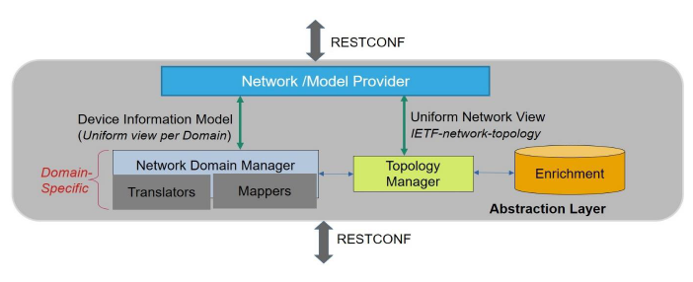

**図 22:抽象化レイヤーのハイレベルアーキテクチャ**

図22は、ネットワークインフラストラクチャの統一ビューを実現する重要なコンポーネントを提供する、抽象化レイヤーの高レベルアーキテクチャを示しています。これらのコンポーネントと機能について、以下に簡単に説明します:

エンリッチメント:エンリッチメントコンポーネントは、ノードとそれらの間に設置されたリンクに関するトポロジ情報を提供する外部情報ベースです。デバイスがLLDPなどのプロトコルをサポートし、近隣のデバイスに関する情報をコントローラーに提供できる場合もあります。この情報を使用して、NBIアプリケーションがトポロジを構築できる可能性があります。しかし、トポロジ情報の提供は、デバイスがサポートすべき必須の機能ではなく、T-APIなどの標準規格でも、このような情報はコントローラーに外部から提供されることを想定しています。この情報は一般的に、インフラストラクチャに実際にインストールされているものや、すべてのデバイスが実際にはどのように相互接続されているかに基づいています。したがって、このようなトポロジ情報は、そのような情報を入手できるオペレーターによって提供される可能性があります。さらに、ネットワーク内のさまざまな領域におけるマルチレイヤーおよび論理トポロジを含めることもできます。

トポロジマネージャー:このコンポーネントは、エンリッチメントからトポロジに関する知識を活用し、すべての情報を統一ネットワークモデルに変換することで、基盤となるトポロジの統一ビューを作成する役割を担います。前述の通り、このモデルは IETF ネットワークトポロジを使用して作成することができ、マルチドメイン、マルチレイヤーの子ネットワークまたはサブネットワークトポロジで構成することができます。

ネットワークドメインマネージャ:ドメイン固有のコンポーネントと見なされるこのコンポーネントは、ドメイン内のデバイスおよびテクノロジーの仕様を処理し、それらを統一デバイス情報モデルにモデル化します。このコンポーネントは、2つの主な機能に基づいて2つのサブコンポーネントに分割できます。

マッパー:トポロジマネージャーは、ノード情報の論理的または緩やかなバインドをサポートしています。つまり、トポロジマネージャーによって公告されたノードのエンドポイント情報は、基盤となるインフラストラクチャにおける実際のデバイス/インタフェースのエンドポイントではない可能性があります。統一トポロジモデルのノードは、オペレーターによって論理的な抽象化として提供されるために、複数の実際のデバイスまたはインタフェースを表すこともあります。しかし、コントローラーが下位インフラストラクチャ内の対応するデバイスを構成、管理、および監視できるようにするためには、このような論理表現と実際のノードとの間の有効なマッピングが存在しなければなりません。統一モデルビューの場合、この緩やかな結合はマッパーによって処理されます。

トランスレータ:異なるドメイン固有のサウスバンドデバイスモデルの解釈を、統一されたデバイス情報モデルに変換する処理は、トランスレータによって実行されます。例えば、IETFマイクロ波リンクモデルをサポートするデバイスが少数で、残りはONFマイクロ波モデルをサポートするデバイスで構成されるマイクロ波ドメインを考える場合、トランスレータは、両方の種類のデバイスがNBIアプリケーションに統一された方法で提供されるように、これらの2つのモデルからデバイスプロパティを統一モデルに変換する必要があります。

ネットワークモデルプロバイダ:ネットワークモデルプロバイダは、トポロジマネージャーによって生成されたネットワーク抽象化を上位アプリケーションに提供するAPIとして機能します。また、デバイス情報に関連するあらゆるリクエストをネットワークドメインマネージャに転送し、そこでマッパーがデバイスを識別し、トランスレータがネットワークモデルプロバイダを使用して対応する詳細情報を提供します。

１－３－３．統一デバイス情報モデル

前節では、既存のトポロジモデルであるT-APIとIETFに関する分析と、統一トポロジモデルを実現するためにIETFネットワークトポロジが使用されるという提案について説明しましたが、本章では、統一デバイス情報モデルの概念と、それを実現する可能性のある方法について詳しく説明します。統一デバイス情報モデルは、各ドメインの基盤インフラストラクチャのデバイス仕様を均質な方法で公開できる機能を備えたモデルと見なすことができます。デバイス情報の多様なサウスバンドデバイスYANGモデルへの変換およびサウスバンドデバイスYANGモデルからの変換は、第9.3.4項で説明したトランスレータによって実現されることが期待されています。本章では、Network Domain Manager-Translatorとその機能を実現するための2つのアプローチを提案します。

１－３－３－１．アプローチ I – 新しい統一モデルの定義

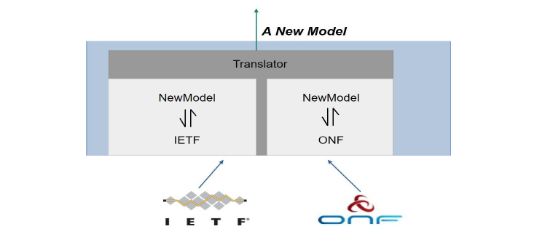

**図 23 - トランスレータのアーキテクチャ例 - アプローチI**

マイクロ波ドメインを例として、IETFマイクロ波リンクまたはONFマイクロ波モデルのいずれかのモデルに従うデバイスで構成されているものとします。このアプローチでは、IETF Microwave LinkとONF Microwaveモデルの両方を新しい統一モデルに変換することを目的としています。この新しいモデルが、スライスコントローラーなどのNBIアプリケーションに公開され、トランスレータがIETFモデルとONFモデルをこの統一モデルに、またその逆に変換します。しかし、このアプローチでは、現在どのドメインにもこのような統一モデルが存在しないため、この新しいモデルを定義する必要があります。また、このモデルの定義には、最小限のギャップで十分なパラメータを含める必要があり、また、この例のように、IETFとONFの両モデル間の翻訳を可能にするには、完全なものでなければなりません。さらに、トランスレータは、この新しいモデルとIETFおよびONFの両モデル間の翻訳を行う必要があるため、この例では、各標準規格に対して2つの独立した翻訳機能を備える必要があります。

１－３－３－２．アプローチII - ドメイン固有の拡張機能を備えた統一モデルの定義

IETFとONFの両方に準拠したデバイスで構成されるマイクロ波領域の同じシナリオをもう一度考えてみましょう。しかし、図 24に示すように、このアプローチでは、新しい統一モデルを定義するのではなく、既存のモデルを再利用するという目的に沿ったものとなっています。

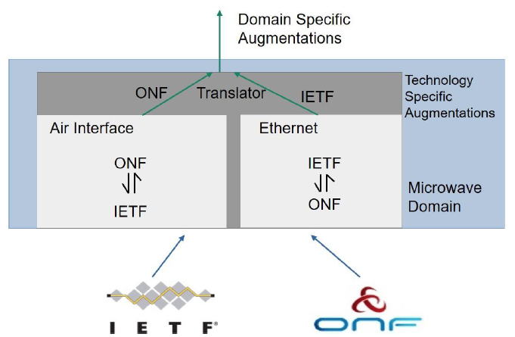

**図 24 - トランスレータのアーキテクチャ例 - アプローチII**

いずれのアプローチも、特定の領域における異なる標準のデバイスモデルを徹底的に調査し比較する必要があります。しかし、このアプローチは、既存のモデルとそのギャップを理解し、領域と技術に特化した拡張機能で構成されるモデルを作成することを目的としています。このマイクロ波ドメインの例では、図 24によると、ONFマイクロ波モデルにおけるマイクロ波またはエアインタフェースの定義は、IETFの定義よりも絶対的なものであると想定されています。そのため、統一モデルでは、下位デバイスのマイクロ波インタフェースを記述するために、ONFエアインタフェースパックの拡張を考慮することになります。一方、イーサネットに関しては、IETFが役割を担う定義が徹底しているため、ユニフォームモデルに追加されることになります。その結果、ユニフォームモデルは、徹底性と十分性に基づいて、異なる標準規格からの追加事項を含めて作成されます。

この例におけるトランスレータについては、エアインタフェースについてはONFとIETFの間で、またイーサネットインタフェースについてはIETFとONFの間で変換が必要とされます。しかし、この方法では、アプローチIとは異なり、IETF、ONF、統一モデル間で2つの独立した完全な翻訳を行う必要がなくなります。今後の作業の一環として、異なるドメインにおける異なる標準のモデルの評価と比較が実施される予定です。このような技術固有の拡張の実現可能性とギャップの分析が提供される予定です。

１－３－４．結論

本章では、異なる標準やデバイスモデルに従うドメインにまたがる接続サービスやネットワークスライシングの作成において、ネットワーク制御と管理の複雑性を緩和する統一ネットワークモデルの概念と、それがもたらす利点について詳しく説明します。本章ではまず、T-APIとIETFという2つの標準のトポロジモデルに関する調査の概要と、それらを統一ネットワークビューに活用する可能性について簡単に説明します。その結果、T-APIとそのサポートするインタフェースプロファイルは、光ドメインにおいて強固な地位を築いていることが明らかになりました。一方、IETFはさまざまなドメインの多様なインタフェースプロファイルをサポートしているため、より優れた選択肢であると考えられます。このコンセプトの一部として、統一デバイス情報モデルを構築する2つのアプローチが提案されています。次のフェーズでは、統一ネットワークモデルを構築する際に既存のモデルを再利用できるかどうか、またその実現可能性を理解するために、さまざまなドメインにおける異なるモデルの検証が行われます。

付録 C(参考)

１．RANおよびコアサブシステムのネットワークスライシングとトランスポートネットワークドメインの相関関係を管理するネットワークモデル

管理インタフェースフェーズ5の範囲定義:

1. WG9 トランスポート管理インタフェース仕様およびWG9 トランスポートネットワークスライシングアーキテクチャ仕様は、他のWGおよびWIの貢献と仕様の準備状況に基づいて策定されます。
2. F1_UおよびNGUインタフェースのスライシング機能は、WG5およびWG6の準備状況と貢献の進捗状況に基づいて提供されます。2022年11月現在の内容は以下の通りです:
3. RBBN.AO-2022.02.22-WG9-CR-0001-XTRPMGT.0-v.03.50-v03で説明されているように、RANおよびコアにおけるNSSAIごとのネットワークスライスのインスタンス化と分離は、many-to-many方式で行うことができます。
4. RANおよびコアネットワークにおけるスライス分離は、VLAN+IPv4/v6または単一VLAN+[スライスごとのIPv6]方式で行うことができます。
5. O-RANサブシステム上のDynamic5QISet、Configurable5QISet、FiveQiDscpMappingで定義された3GPP IOCsパラメータの単一セットは、すべてのスライスで使用されることが期待されています。
6. O-RU WIの共有要求であるスライスと分離は、フェーズ5または6には含まれません。
7. ネットワーク共有のユースケースは、本書のフェーズ5または6には含まれていません。

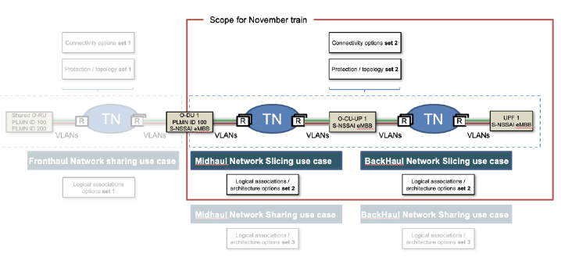

**図 25**

**問題の定義**

現在のバージョンRel. 17では、3GPP IM/DM TS 28.541でRANサブシステムとトランスポートネットワークドメイン間のスライスごとのサブネットトランスポートリンクが完全に定義されていないため、トランスポートおよび自動化におけるスライスのプロビジョニングは実行が難しい作業となります。インタフェースF1はEP_Transportには含まれていません。また、他のインタフェースも同様です。

トランスポートネットワークにおけるネットワークスライスのモデルをより正式な方法で定義するために、本書のフェーズ4で強調された次のステップが実行され、WG9で特定されたギャップとインプットを反映したリエゾン#S-2022003「トランスポートネットワークスライシングの拡張IM/DM TS28.541」が3GPP SA5に送られました。

その結果、S5-225603の変更がSA5グループに提出され、IETFフレームワークにおける外部オブジェクトクラスモデルへのリンクを含む連合データモデルアプローチが採用されました。具体的には、モデル定義draft-ietf-teas-ietf-network-slices-14とともにdraft-ietf-teas-ietf-network-slice-nbi-yang-02をターゲットとしています。

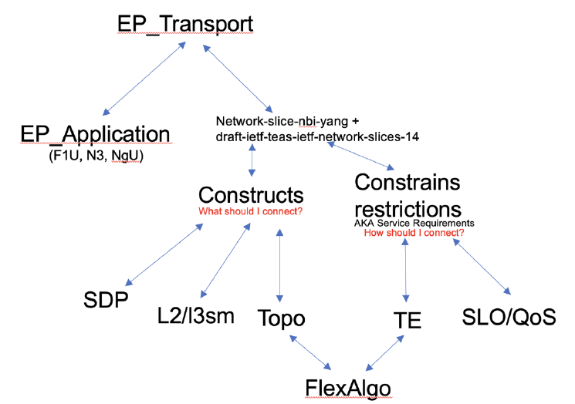

**図 26**

S5-225603で提案されたRel. 17 3GPP IM/DM TS 28.541のオブジェクトクラス関係には、3GPP以外のモデルへのリンクが含まれています。

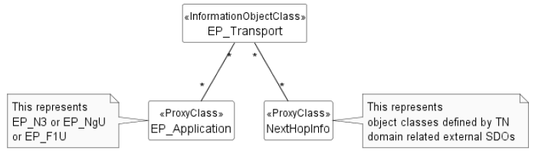

**図 27**

１－１．IETFスライス フレームワーク設計

IETFは、IETFネットワークスライスと呼ばれるものの定義に取り組んでいます。これは、ネットワークスライスのリクエスト方法と実現方法を本質的に説明するものです。IETF ネットワークスライスコントローラーは、トランスポート機能の消費者からトランスポートスライスのリクエストを受信するための、技術に依存しないノースバウンドインタフェース(NBI)を提供することを目的としています。この利点は、共通のフォーマットに従ってTNスライスのリクエストに応えるために、異なる技術の統合を促進できることです。

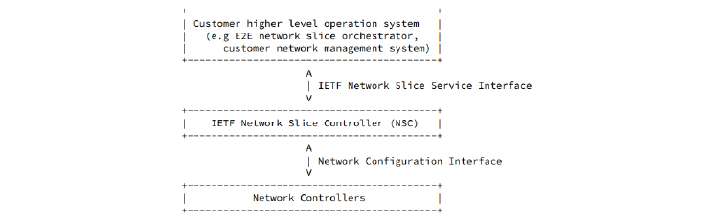

**図 28 - IETFネットワークスライスコントローラー**

ネットワークスライスサービスインタフェースの定義は、ネットワークスライスコントローラーのノースバウンドインタフェース(NBI)として、現在進行中の作業であり、[draft-ietf-teas-ietf-network-slice-nbi-yang-02]に文書化されています。現在のアプローチは、スライス顧客(例えば、3GPP管理システム)によって定義されたサービスデマケーションポイント(SDP)間の接続構成のリクエストを可能にするモデルを作成することです。これらの接続構成には、トランスポートスライシングを実現する際に満たすべきサービス制約を定義する、関連するSLOがいくつかあります。

異なる接続パターンを持つ複数の接続構成を、NBIを介して定義することができます。

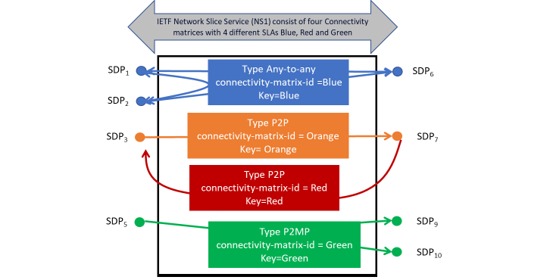

**図 29 - NBI上の接続性構築パターン**

図 29の各コネクティビティ構成(青、オレンジ、赤、緑)には、トランスポート側で異なる動作を担う役割として、異なるSLOを関連付けることができます。

実際には、このモデルでは、スライス(現行のNBIバージョン)の一部であるコネクティビティ構成の定義方法は以下のようになります。

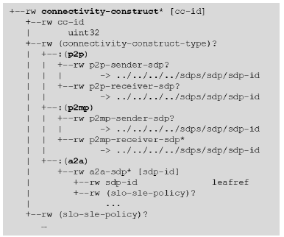

SLOポリシーはモデルで明示的に決定することができますが

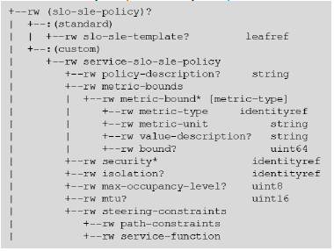

IETFでの活動の進展に伴い、3GPPとIETF間のスライスパラメータのマッピングを定義する必要があります。3GPPスライスをプロビジョニングする際に、図 30に示されているように、2種類の異なるエンドポイントをバインドする必要があります。

* IETFネットワークスライスのCE側エンドポイントへのEP_Transport([TS28.541]で定義)のマッピング。これは、IETFネットワークスライスコントローラー(NSC)が、相互接続されるCE側エンドポイントのセットをIETFネットワークスライスサービスの入力として受信するため、必要となります。
* CE側とPE側の両方のエンドポイントのマッピング。PE側のエンドポイントは、上位システムから受け取ったSLOおよびSLEに従って、顧客スライス要求の接続構成を確立し設定するために、NSCが何らかの手段で特定する必要があります。

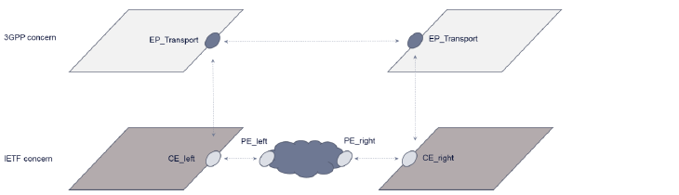

**図 30 - マッピングプロセス**

ネットワークスライシングの管理とオーケストレーションの観点における3GPP IM/DMとTN(IETF)IMの相関関係とマッピングに関する最近の広範な作業の結果は、「IETF Network Slice Application in 3GPP 5G End-to-End Network Slice」ドラフト(<https://datatracker.ietf.org/doc/draft-ietf-teas-5g-network-slice-application/>)にまとめられています。

そのバージョン00(バージョン01)では、3GPP NRMモデルとIETFモデルのマッピングの3つの例となるオプションがカバーされています。

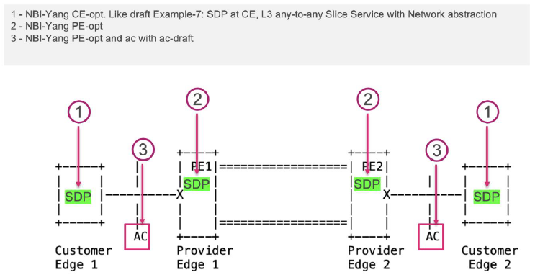

この作業の根拠は、包括的な通信サービスでは、3GPPおよびデータセンターネットワーク(DCN)やトランスポートネットワーク(TN)などの3GPP以外の組織によって定義されたコンポーネントの組み合わせが利用されるというものです。

サービスプロビジョニング手順を遵守し、サービスパフォーマンスを維持するためには、3GPP管理システムと、管理およびオーケストレーション(MANO)システムやインターネット技術専門委員会（IETF）が定義したトランスポートシステムなどの3GPP以外のコンポーネントの管理システムとの間に一定の整合性が求められます。

調整プロセスには、主に次の2つのアクションが含まれます:

* 3GPP以外のコンポーネントに特有の機能の調達。
* 3GPP以外の要素に関連するスライス固有の前提条件を含む、運用要件の明確化。

本草案では、SDPがCE(3GPP)エレメント、TN PEエレメントに配置され、ネットワークスライシングのデータモデルのアプローチを利用する場合のオプションについて説明しています。また、本章では、ACのデータモデルのIDを参照しながら、モデルの「attachment-circuits」セクションを拡張しています ACのデータモデルのIDを参照して、モデルの「attachment-circuits」セクションを拡張します。ACのドラフトdraft-boro-opsawg-teas-attachment-circuit(<https://datatracker.ietf.org/doc/draft-boro-opsawg-teas-attachment-circuit/>)

3GPP NRM Rel 18 TS-28.541 Clause 6.3.35 LogicalInterfaceInfo は、NRM to DM マッピングの例として解釈された 3GPP サブシステムの TN 関連パラメータを持つ 3GPP IOC を表し、現在のモデルの CE ネットワーク構成として、また、パラメータ「nf-termination-ip」および「nf-termination-vlan」を持つアタッチメント回線の「peer-sap-id」リモートエンドポイントとして参照される場合があり、物理的接続に関連するパラメータは、ベアラーサービス「ietf-ac-svc:attachement-circuits:ietf-bearer-svc」に関連付けられます。

3GPP NRM TS-28.541 6.3 ConnectionPointInfo は、IETF draft-boro-opsawg-teas-attachment-circuit における外部データモデルへのリンクにより、対応する 3GPP サブシステムであるトランスポートネットワーク関連スライス、Meeting Point(条項 6.3.18 EP_Transport)を IETF ネットワークスライスアタッチメント回路にリンクします。

I-D.ietf-teas-ietf-network-slices(<https://datatracker.ietf.org/doc/draft-ietf-teas-ietf-network-slices/>)にはネットワーク固有の抽象化の柔軟性があるため、3GPP SA5の代表者とIETFの貢献者によるO-RAN Alliance Working Group 9での共同作業中に、接続性パラメータにより注意を払う必要性が認識されました。

AC-draftデータモデルは、IETF PEの接続性を3GPPサブシステムパラメータに反映させる目的で、NS NBI YANGモデルの拡張として使用されま:

* 「ietf-bearer-svc」のYANDモジュールに捕捉されたベアラの物理パラメータ、{{draft-boro-opsawg-teas-attachment-circuit}}のYANDモジュールに捕捉されたリンクが利用している物理接続パラメータ、サイトロケーション、(3GPP)デバイス情報、IETF PEが接続されているデバイス情報、ステータスやアクティベーションタイムの制約などの管理運用パラメータ
* 論理接続パラメータ:例:VLAN、MPLS、セグメント、IPV4、IPV6
* ルーティングプロトコル

3GPP NRM Rel 17 TS-28.541 Clause 6.3.18 EP_Transport Attribute「nextHopInfoList」が Clause 6.3.18.2 の「ietf-network-slice-service:network-slice-services:slice-service:sdp:sdp-ip」値に関連付けられている一方で、 3GPP NRM Rel 18 TS-28.541 Clause 6.3.18 EP_Transport Attribute listには、TN要素のIPアドレスではなく、connectionPointId値が「ietf-ac-vc:attachementcircuits:ac:name」であるIETF meeting pointへのリンクが含まれています。

注:接続点識別子「connectionPointIdType」のタイプを指定する属性の値として、VLAN、MPLS、Segment、IPV4、IPV6、Attachment Circuit (AC) が考えられます。現在の例では、オプション3の「Attachment Circuit (AC)」が使用されます。

スライスの実装は、さまざまなオプションで行うことができ、その一部を図 31に示します。

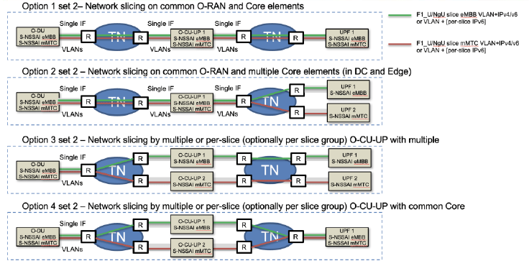

**図 31**

スライシングは、トランスポートネットワークへの露出なしにPDU(rel.15)の方法で行うことができ、この露出はVLANおよびVLAN + IPなどの区画化技術に基づいています。

オプション1セット2 - 共通のO-RANおよびコアエレメントにおけるネットワークスライシング、インスタンス化されたF1_U/NgUインタフェースがトランスポートエレメントに接続され、RAN内の各ネットワークスライスの対応するIOC EP_Transportが、IETFモデル[draft-ietf-teas-ietf-network-slice-nbi-yang-02]に従って、粗い要求とSLA/SLOの通信されたトランスポート関連パラメータ、およびトラフィック方向とトランスポートドメインの構造およびトポロジが調整および連携されます。

オプション1の例としては、MNOアーキテクチャの従来の階層構造を持つRANおよびコアエンティティの線形接続、中央に配置されたO-CU-UPおよびコア要素がアグリゲーション(HL3)およびコア(HL2)トランスポート要素に接続され、分散O-DUsがネットワークのプレアグリゲーション(HL4)およびアクセス(HL5)レイヤーに接続されている場合が挙げられます。

この例では、異なるスライスのトラフィックプロファイルに対するトポロジの多様性は、QoSモデルとの分離を持つ場合があります（参照: 第26章「O-RANスライシングフェーズ1および3のためのトランスポートQoSアーキテクチャ」）。トランスポートの基盤技術としては、G.mtn、OTN、および複数のトポロジにflex-algoが含まれます。

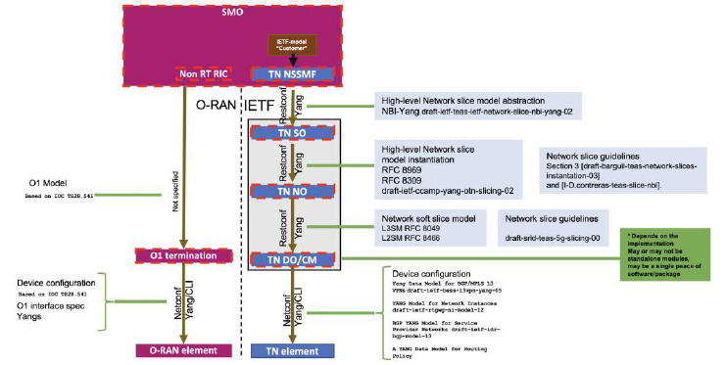

**図 32**

NSMF上のスライスの高度に抽象化されたモデルを処理すると、IETFモデルの抽象化につながり、[draft-ietf-teas-ietf-network-slices-14]および[draft-ietf-teas-ietf-network-slice-nbi-yang-02]に従って、IETFドメイン内のトランスポート構成コンポーネントがアクティブ化されます。RAN側では、TS.28.541に従ってIM/DMが実行されます。

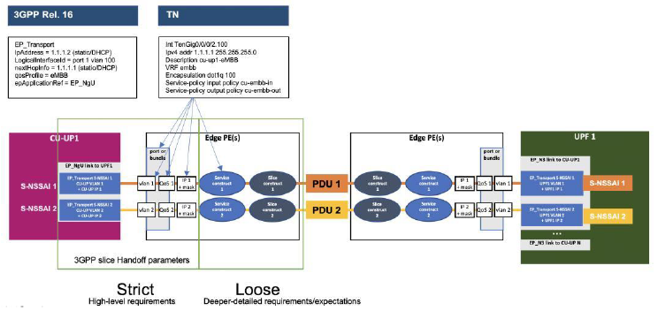

**図 33**

EP_Transport Rel.17で捕捉されたアーティファクトをIETFドメインにマッピングし、[IETF draft-gcdrb-teas-5g-network-slice-application]に従って、シンプルなミッドホールF1ドメインシナリオを作成します。これは、N3/NgUバックホールドメインにも適用できます。

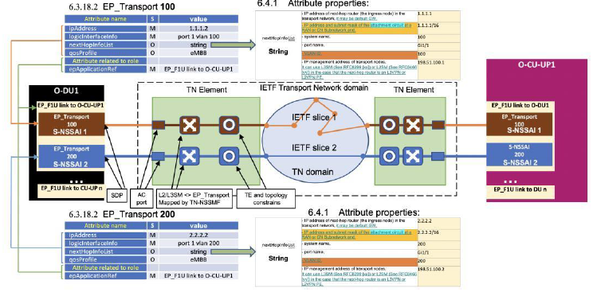

**図 34**

EP_Transportリリース17 TS 28.541におけるIOCの現在の状況は、IETF用語にマッピングされた属性を持つトポロジを示し、トランスポートドメインにおけるSDPおよびACを強調しています。

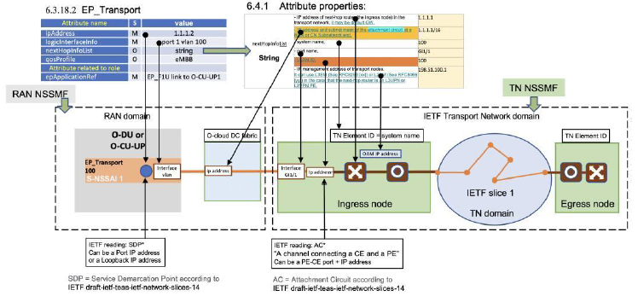

**図 35**

3GPP IOC属性をIETFおよびWG6 O-Cloud DCファブリック実装にマッピングします。一貫した到達可能性と正しいIETFパケット交換ドメインアーティファクトを得るために、以下の不足情報が、シンプルな接続シナリオにおける3GPP TS.28.541の現在のIOCモデルのギャップとして特定されています。

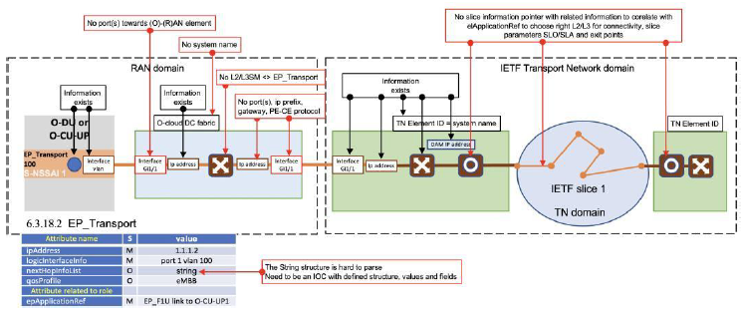

**図 36**

マルチホームソリューションタイプ1にO-Cloud DC Fabricの保護を追加すると、一貫した到達可能性モデルを実現するには、さらにギャップを埋める必要があります。

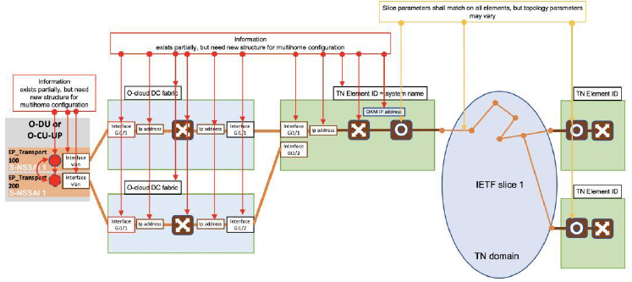

**図 37**

EP_Transport SDPは、RAN側のlogicalInterfaceInfoでポートとVLANを定義する複数のEP_Transport IOC間でフローティング状態になる可能性があり、トランスポートPEノードでは単一のIPアドレスに対して複数の物理および論理インタフェースが存在します。

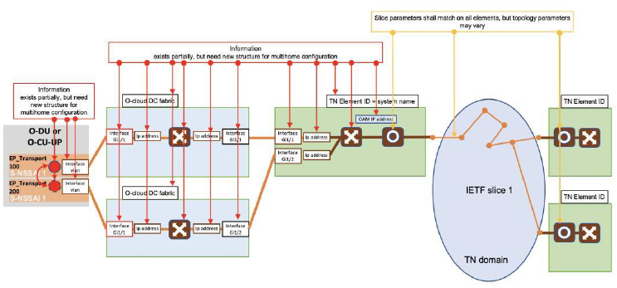

**図 38**

マルチホームソリューションタイプ2の実装では、PEノードのイングレスIPアドレスごとに複数のIPアドレスが使用される場合があります。

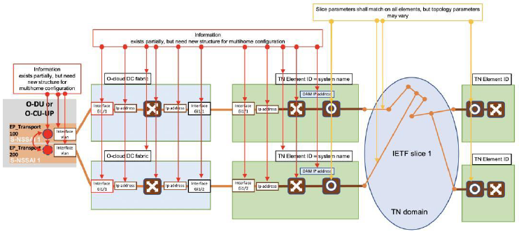

**図 39**

マルチホーミングソリューションタイプ3の実装では、単一のペアの論理インタフェースおよびIPアドレスを使用して、複数のイングレスPEノードが利用される場合があります。

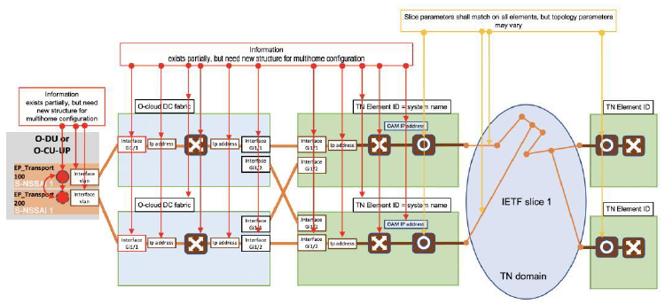

**図 40**

また、複数のインタフェースと単一のIPアドレスを持つマルチホームタイプ4は、O-Cloud DCファブリックインターコネクトをトランスポートイングレスPEで保護します。

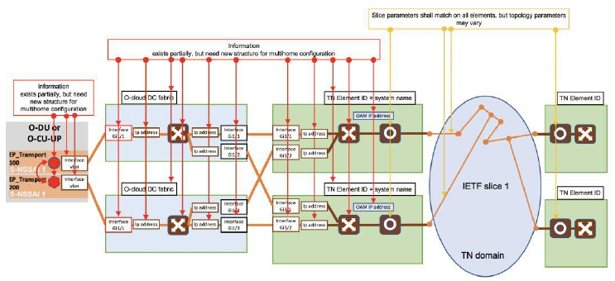

**図 41**

複数のIPアドレスとインタフェースを持つマルチホームタイプ5は、相互接続保護を提供するために使用される場合があります。

複数のSDO間の捕捉された属性を持つエッジと構造の詳細なビュー

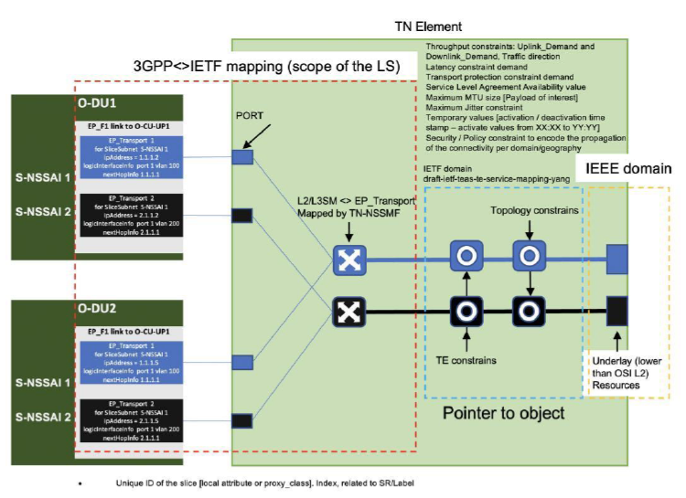

**図 42**

1. L2およびL3(+QoS DSCPパラメータ)は、3GPPスライス内のパケットを識別します。
2. デバイスの構成では、接続された回線とIETFネットワークスライス/サービス(MEF 9.x)のマッピングを定義します。
3. TN管理システム/TNドメインコントローラー/TN NSSMFは、3GPPスライスとIETFネットワークスライスのスティッチングのロジックを定義します。
4. IETFネットワークスライスオブジェクトは、スライス構成にマッピング(many to many、one to one、many to one)される場合があります。これは、IETFのスコープ外(DWDM、OTN、FlexE、ODU-Flex)のオブジェクトである可能性があります。

１－２．トランスポートネットワークの管理およびネットワークモデル

１－２－１．エンドツーエンドネットワークのデータパスのセグメント化

１－２－１－１．ローカルセグメント、トランスポートセグメント

異なる場所にある2つのネットワーク機能(RANまたはCN)間のend-to-end Datapathの実現は、いくつかのセグメントに分割することができます。最も単純な形態では、ローカルセグメントとトランスポートセグメントを明確に識別することができます:

*ローカルセグメント*:これらのセグメントの生成は、O2-Iおよび/またはO2-Dインタフェース経由でRAN SMOによって制御されます。これらのセグメントの目的は、特定の場所内でネットワーク機能を相互に接続すること、または、ネットワーク機能とトランスポートネットワーク間の接続の役割を担うことです。ローカルセグメントの実現は、NF SR-IOV インタフェースと TN ノード間の直接接続のように単純な場合もあれば、より複雑な場合もあります(本章 10.1.1 節を参照)。

*トランスポートネットワークセグメント*:このセグメントはトランスポートネットワークオーケストレーター(TNO)の管理下にあります。[21]では、この相互接続の実現について詳しく説明しています。

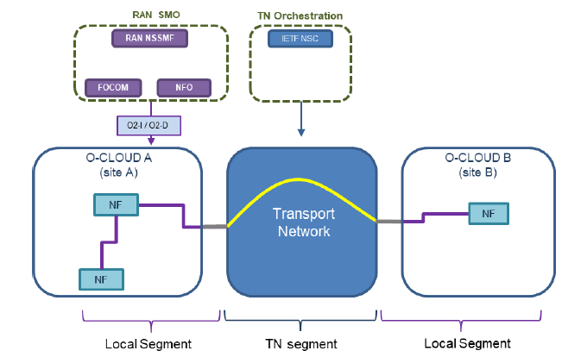

**図 43 - エンドトゥエンドデータパスのセグメント化**

さらに複雑なケースも起こり得ます。例えば、TNドメインのセグメント化やサイト境界の拡張などが原因で起こるケースです。しかし、本章の要点は、複数のオーケストレーション境界によるend-to-endのデータパスのセグメント化を強調することにあります。

１－２－１－２．5Gドメインとトランスポートネットワークの相互接続

ローカルセグメントとTNセグメントが接続されているため、end-to-endプロビジョニングでは、IPアドレス、サブネット、VLANなどの共有データパスネットワークリソースが統合されます。この共有インタフェースは、ここでは相互接続(図 43を参照)と呼ばれます。この相互接続は、例えばネットワーク機能がトランスポートネットワークに直接接続されている場合など、ローカルセグメントと完全に重複できることに注目すべきです。相互接続は、サイトに対するTNの拡張、またはその逆と見なすことができます。この文書では、これらのアプローチのいずれについても想定していません。たとえば、このビューは、ネットワーク識別子のリソース管理を担当するオーケストレーションに基づいて作成することができます。

エンドポイントのプロビジョニングは異なるオーケストレーター(SMOやTNOなど)によって実行されるため、相互接続には本質的な複雑さが伴います。言い換えれば、オーケストレーターはネットワークデバイスをプロビジョニングするためにデータパスネットワークリソース上で同期する必要があります。この点については、この文書の後半で説明します(本章の10.3項を参照)。

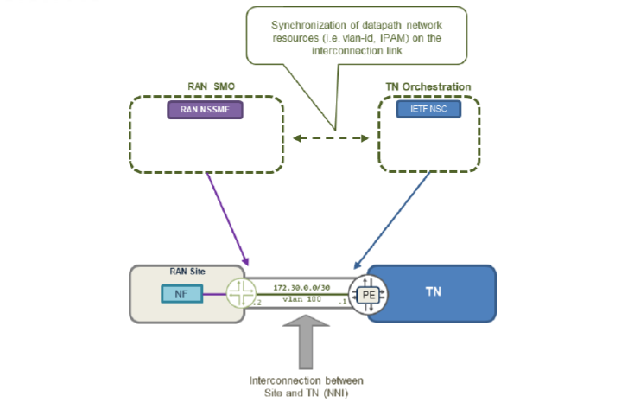

**図 44 - 5Gサイトとトランスポートネットワーク間の相互接続の例**

*エッジTNノード*

エッジTNノード(ETN)は、相互接続に接続され、5Gサイトとネットワークリソースを共有するTNノードです。たとえば、IP/MPLSトランスポートネットワークの場合、TNオーケストレーターによって管理されている限り、PEまたはCEのいずれかになります。図 44は、レイヤー3 CEの有無(TN管理下にある場合とそうでない場合)に応じて、エッジTNノードと相互接続の配置が異なるさまざまなシナリオを示しています。

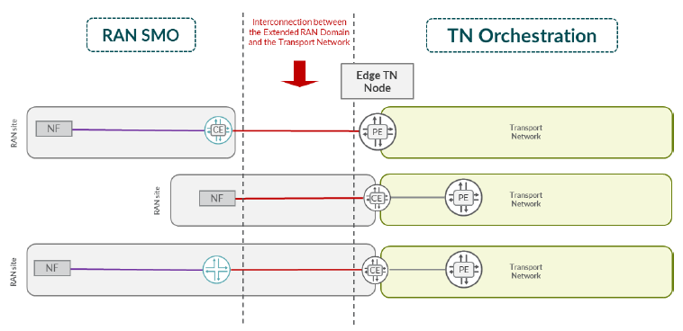

**図 45 - 相互接続とエッジTNノード**

*相互接続とIETFスライスの分界点*

IETFでは、第10.1.1項で「スライス分界点(slice demarcation point)」(sdp)という概念を導入しています。これは、IETFネットワークスライスへの接続ポイントです。IETFネットワークスライシングの適用戦略によっては、sdpは相互接続(すなわちアタッチメント回線)と一致する場合もあれば、PEまたはCE内など異なる場所に位置する場合もあります(図 42を参照)。vlanハンドオーバーによるスライシング適用では、sdpは相互接続と一致します。

１－２－１－３．end-to-end データパスのオーケストレーション

１－２－１－３－１．目的

サイト間の接続を必要とする5Gスライスを管理するには、以下のタスクを完了する必要があります:

* **相互接続のためのデータパスリソースの同期**:5GサイトとTN間の相互接続を実現するには、SMOとTNオーケストレーター間のネットワークデータパスリソースの同期が必要です。
* **TNセグメントのライフサイクルの自動化**:TNセグメントは、適切なパフォーマンス要件を持つ異なるサイト間のエッジTNノード間の接続性を確保することを可能にします。実現の観点では、TNセグメントはIETFネットワークスライシング(次章参照)により作成されます。
* **ローカルセグメントのライフサイクルの自動化**:5GサイトとTN間の相互接続と重複するローカルセグメントの部分のみが、このWG9の取り組みの一部として考慮され、残りの断片はWG6がカバーします。実際、この断片は、相互接続の先のIPサブネット(例えば、RAN SMOが管理するL3 CEの背後にあるNFサブネット)に到達するための潜在的な経路構成の外にあるため、トランスポートオーケストレーターからは見えません。

１－２－１－３－２．APIとデータモデル

End-to-endのデータパスの自動化は、標準APIおよびデータモデルに依存しなければなりません:

* SMO内では、これは3GPPP APIとFIMによって処理されます。3GPP 5G NRM [31] では、データパスネットワークリソースを組み込むためにEP_TRANSPORT IOCが導入されています。このIOCはネットワークスライスNRM内で定義されていますが、ネットワークデータパス自動化と5Gスライシングはむしろ2つの異なる次元として考えるべきであるため、混乱の原因となります。言い換えれば、5G展開の実現には、スライシングの側面とは関係なく、ネットワークデータパス自動化に依存しなければなりません。この目的のためには、EP_TRANSPORTの適用はすべてのエンドポイントに一般化されなければならず、リリース16/17で現在採用されているように、ユーザープレーンエンドポイントに限定されてはなりません。
* SMO - TNOインタフェースでは、[draft-ietf-teas-ietf-network-slices-14]は、パフォーマンスのコミットメントを伴う5GスライスのTN接続性を実現するためのフレームワークを説明しています。一般的な原則として、SMOは注文管理のために抽象化された「TNスライス」に依存します。より正確に言えば、以下の定義が導入されています。
* IETF NSは、RANおよびCNドメインの両方のサイト間のトランスポートネットワークを介した接続性(TNセグメントの実現)を、パフォーマンスを保証する役割を担っています。
* IETF NSCは、NSI経由でIETFネットワークスライシングのインスタンス化に関する意図に基づくリクエストを管理し、適切なリソース予約を伴う技術固有の実現にマッピングします。
* IETF NSI は、ネットワークスライスのCRUD操作およびパフォーマンスメトリクスのエクスポートを行うためのNSCのNBIインタフェースです。このインタフェースはSMOによって使用されます。IETF YANGデータモデルは、特に「IETF Network Slice Service YANG Model」ドラフト[draft-ietf-teas-ietf-network-slice-nbi-yang-02]として、このインタフェースで考慮されています。執筆時点では、この後者のデータモデルは、5Gサイトとトランスポートネットワーク間の相互接続を設定するための機能が限られているように見受けられます。

3GPP TS28.530に基づき、5G SMOはドメイン固有のSMO(RANおよびコア)に分割されます。これらのドメインはNSMFレベルのend-to-end SMOを介して統合されます。3GPP APIは3GPPドメイン間の通信を可能にしますが、NSMFはIETF APIインタフェースを介してNSCとインタフェースします。 図 46は、スライシングとデータパスネットワーキングの統合に焦点を当てた、5G SMOオーケストレーションの高レベルアーキテクチャを説明しています。

ここでは、説明を簡単にするため、ミッドホールのユーザープレーンだけが示されています。

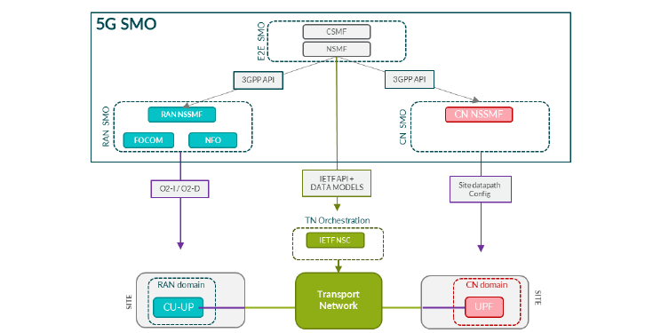

**図46 - SMO分解とデータパス統合**

図 47は、ドメインSMO間でトランスポートネットワーク情報が交換され、最終的にトランスポートネットワークに反映される様子を示しています。特定のドメインにおけるNSSIのCRUD操作が行われると、EP_TRANSPORT IOCが関連するトランスポート情報をend-to-end SMOに伝えます。次に、NSMFがIETFネットワークスライシングの変更をNSCに伝えます。

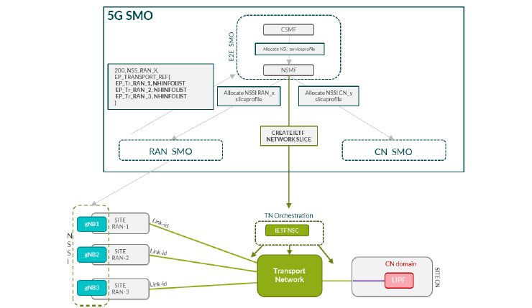

**図 47 - EP_TRANSPORTおよびIETF API経由で伝送されるトランスポート情報**

したがって、TN接続を自動化するには、EP_TRANSPORTとIETFの両方のデータモデルが相互接続を実現するために必要なすべての関連属性を統合する必要があります。

１－２－１－３－３．データパスの実現

今回の反復では、TN スライスと vlan の1:1 マッピングのユースケースに焦点を当てます。この文書では、vlan を単一のブロードキャストドメインとして参照していることに注意してください。この場合、相互接続の実現は主に以下の直交する次元に依存します。

* L2とL3のローカルセグメントの転送ロジック:ローカルセグメントの転送モードはリソースとプロビジョニングに影響します。
* L2 の場合(図45)、相互接続VLANはエッジTNノードからネットワーク機能エンドポイントまで延びています。これにより、特にIPAMレベルで依存関係が生じます。NFはサブネット相互接続VLAN(参照)内にIPアドレスを持っているためです。
* L3の場合(図 46)、ここでは論理ゲートウェイ(lgw)の概念を導入します。これは、ネットワーク機能とエッジTNノード間のルーティングされたIP実装を抽象化します。この場合、相互接続VLANはlgwとエッジTNノードの間です。
* トランスポートネットワークセグメントのL2 vs L3転送モード:転送モード(L2VPNまたはL3VPNなど)により、相互接続レベルでのプロビジョニングが異なります。VLANベースのハンドオーバーに基づくスライシングの強制の場合、相互接続に使用されるVLANは、エッジTNノードで終了するか、TN経由でリモートサイトまで拡張されます。
* マルチホーミング:相互接続は冗長的に実現でき、可用性を向上させることができます。これは、相互接続の実現のために、データパス・ネットワーキング・リソースとモデリング(3GPPおよびIETF YANG)に影響を与えます。図 45と図 46は、マルチホーミングの例をいくつか示しており、MHまたはFABとラベル付けされた物理的な図を参照してください。

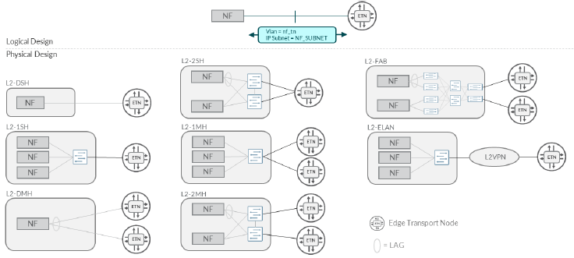

**図 48 - ローカルセグメントにおけるL2転送(例)**

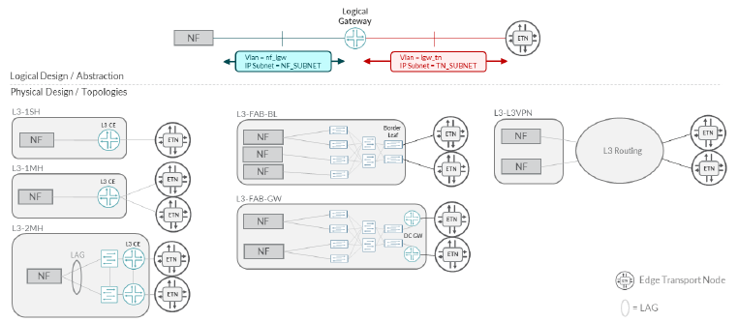

**図 49 - ローカルセグメントにおけるL3転送(例)**

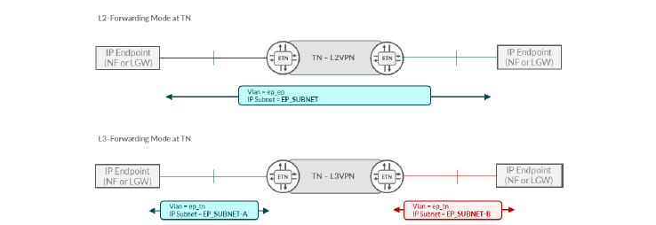

**図 50 - トランスポートネットワークにおけるL2とL3の転送モード**

１－２－１－３－４．EP_TRANSPORTのリソースインベントリ

EP_TRANSPORT IOCの構造については、すでにセクションで説明されています(第9章を参照)。本章の目的は、ネットワークデータパスリソース(vlanなど)のマッピングをこのデータ構造にマッピングする方法を説明することです。相互接続は無数の方法で実現できるため、本章では論理設計を活用して、冗長ファンアウトを2に制限した要件を抽出します。

*ローカルセグメントにおけるL2転送モード*

この場合、相互接続はネットワーク機能が役割を担うネットワークと重複します。リソースのインベントリは統合の複雑さによって異なります。論理的な表現の例として、図 50に基本的な相互接続とマルチホーミングおよび拡張されたNFを伴うより複雑なシナリオの2つを示します。

展開の実現には、以下のリソースが関与します:

* ネットワーク機能NF用のVLAN(デフォルトではETNと同じですが、入れ替わることもあります):vlan_id
* なしも選択肢のひとつです。ベアイーサネットも可能です。
* vlan-idが入れ替わり、TNとNFで異なるvlanが公開される可能性があることにご注意ください。
* IPリソース:
* IPサブネット:ip_subnet_nf
* IPサブネット内のネットワーク機能のIPアドレス:ip_nf(x)
* IPサブネット内のエッジトランスポートノードのIPアドレス。この設定は、TNセグメントがL3フォワーディングモード（すなわち、必須ではない場合）で動作している場合のみ使用されます: ip_etn(x)
* NFがIPルート用のネクストホップとして使用するTNゲートウェイのIPアドレスです。このフィールドは、TNセグメントがL3転送モード(すなわち、必須ではないフィールド)で動作している場合にのみ使用されることに注意してください。

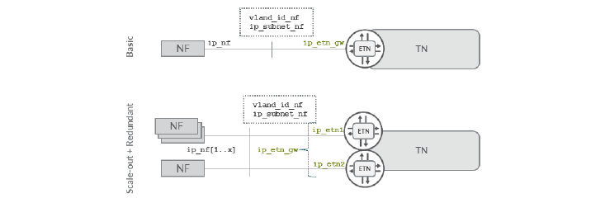

**図 51 - ローカルセグメントにおけるL2転送モードの論理設計**

*ローカルセグメントにおけるL3転送*

L3ケースは、実現のための組み合わせが増えるため、より複雑になります。実現の観点では、WG9の対象外である中間的な複雑性を無視して、論理ゲートウェイの抽象化ではNF向けとTN向けのVLANのみが公開されます。

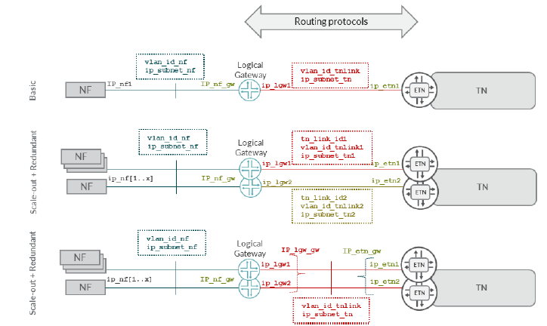

**図 52 - ローカルセグメントにおけるL3転送モードの論理設計**

展開の実現には、以下のリソースが関与します:

* NFの属性
* NF用のVLAN(例:SR-IOV VF、MAC-VLANなど)
* NFのIPサブネットおよびIPアドレス
* 相互接続属性
* 各リンクの tink-id
* 2つの異なるサブネットがあるため、LGW側とTN側で一貫した方法でIPアドレスを割り当てられるよう、各リンクが確実に一意に識別されるようにします。
* 各リンクの IP サブネット
* 各リンクの TN 側 IP アドレス:ip_etn(x)
* 各リンクの LGW 側 IP アドレス:ip_lgw(x)
* 実装に応じて、TN 側および GW 側の両方に GW/VIP が存在する可能性があります:ip_lgw(x)
* 経路:
* TNは、相互接続VLAN内の適切なネクストホップを持つIPSETUPNET_NF経路を認識している必要があります。例えば、BGPまたは静的ルーティングは、論理ゲートウェイとエッジトランスポートノードの間に構成されます。

１－２－１－３－５．EP_TRANSPORT マッピング

EP_TRANSPORTの構造については、第9章で説明されています。VLAN-based スライスの実現の場合、私たちは

|  |  |
| --- | --- |
| *ipAddress* | ip_nfx |
| *logicalInterfaceInfo* | vlan-id-nf |
| *nextHopInfoList* | この文字列型フィールド（REL 17）は、相互接続を実現するために必要な情報を伝 達するために使用されなければならない。このフィールドは最近、マルチホーミングの場合に複数の相互接続を可能にするために、リストとして再定義されたことに注意してください。   * Vlan_id_tnlink(x)   + このフィールドは * tn_link_id   + マルチホーミングの場合にリンクを区別し、LGWネットワーク属性がETNと一致するようにするために、リンクIDの識別をデータモデルに統合する必要がある。 * ip_subnet(x)   + この情報は、MASK（ip_address + mask）が役割を担う限り、IPアドレスから得ることができる。 * ip_etn_x   + ETNのIPアドレス * ip_etn_vip * ip_etn_x と異なる場合、トランスポート側の IP ゲートウェイ。これはスタティックルーティングのためである。 * ip_lgw * ip_lgw_vip   + スタティックルーティングとマルチホーミングの場合、IPゲートウェイは共有VLANを経由する。   現在のところ、EP_TRANSPORTではルーティング（BGPなど）の実現は考慮されていない。 |
| *qosProfile* | QoS 属性（前章参照） - ネットワーキングとは関係ありません。 |
| *epApplicationRef* |  |

この文書では、トランスポートネットワークの構成において、すべてのネットワークデータパスリソースを伝搬させるためにnexthopinfolistのみを使用することを推奨しています。このアプローチでは、レイヤー2転送の場合に情報が冗長化されることに注意してください(より優れた柔軟性と、より一般的なフレームワーク/API処理の役割を担います)。

図 52と図 53は、以下の例を示しています。

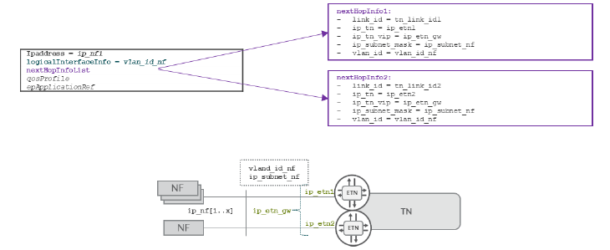

**図 53 - デュアルホーミングのEP_TRANSPORTリソースマッピングの例 - L2転送**

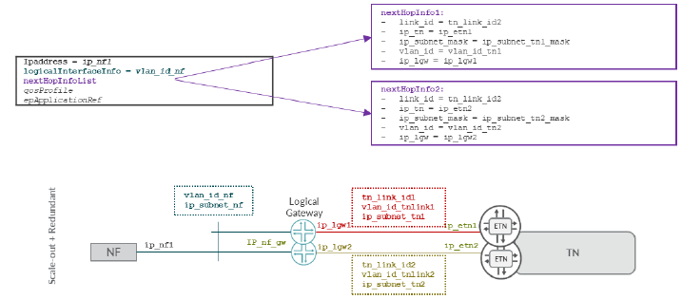

**図 54 - デュアルホーミングのEP_TRANSPORTリソースマッピングの例 - L3転送(point-to-point)**

１－２－１－３－６．ギャップ分析と今後のステップ:

1. EP_TRANSPORTの機能強化

nexthopinfolistの目的は相互接続の実現のためのリソースを記述することであるため、この目的のために新しいIOCを参照することが推奨されます。

* 文字列(エラーが発生しやすく、互換性も限定的)ではなく、相互接続のリソースを記述するために、構造化され、曖昧性のないデータモデルが使用されます。
* この分離により、複数のEP_TRANSPORTに対して、同じNexthopinfo MOIを再利用することが可能になります。
* より高い安定性:EP_TRANSPORTの変更が相互接続に反映されることはありません。

リソースモデリングの観点から、目的のためにIETFデータモデル（proxyclass）に依存することを3GPPに提案しました。

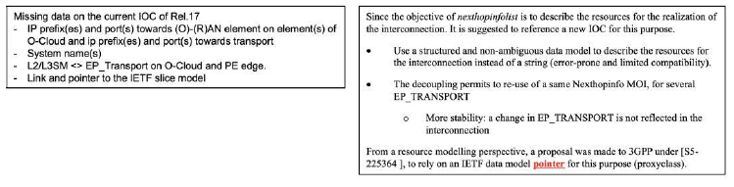

現在のEP_Transport IOCの第10章と第10.1章のデータが欠落しています。

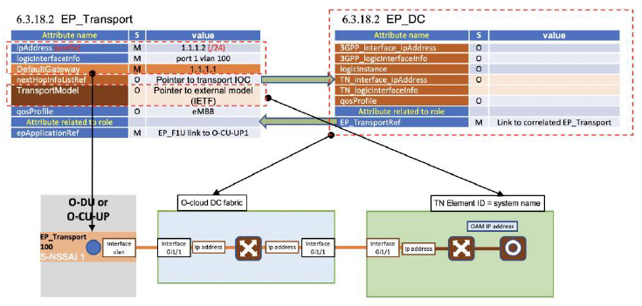

**図 55**

外部モデルへのオプションのポインタと、O-Cloud DC Fabric プログラムへの追加の IOC を含む、基本的なネットワーク到達性を確保するための推奨構成。

１－２－１－４．トランスポートネットワークリソースのIETFデータモデルへのマッピング

TN経由の接続性を確保するには、SMOとNSC間でIETFインタフェースを介してリソースを交換する必要があります。TNスライスの範囲は、EP_TRANSPORTとは異なります。実際、EP_TRANSPORTはNF(ネットワーク機能)に面した情報を統合しますが、これは必ずしもトランスポートネットワークに公開する必要のない情報です(例えば、ネットワーク機能のIPアドレスなど)。VLANベースのスライスマッピングの場合、次のことが必要です:

* リンク識別、特にマルチホーミングの場合に、異なるノード上の論理構成を明確にするために使用します。
* L3転送の場合のルーティング用ネットワーク機能のIPサブネット/プール。
* 個々のTNノードのIPアドレスとTNゲートウェイアドレス(VIP)+マスク
* 相互接続用のvlan-id
* ルーティング:静的およびBGPプロトコルが関連属性とともにサポートされることが望ましい

プラグアンドプレイのTN Slice-as-a-service体験を実現するために、O-RAN WG9は2つのデータモデルを特定しました。

* 「IETFネットワークスライシングサービスのためのYANGデータモデル」**エラー!参照元が見つかりません。**:このデータモデルにより、ETNルーター(PE)間の接続セグメントを実現できます。
* 「Attachment Circuits-as-a-Service(ACaaS)のためのYANGデータモデル」**エラー!参照元が見つかりません。**:このデータモデルにより、GWとETN間の接続を実現できます。

これらのモデルは、いずれもIETFサービスモデルカテゴリーに属し、接続性確保のための意図に基づく役割を担うことを目的としています。このアプローチにより、5GネットワークオーケストレーターはPE名やインタフェースなどの低レベルリソースを意識せずに済みます。

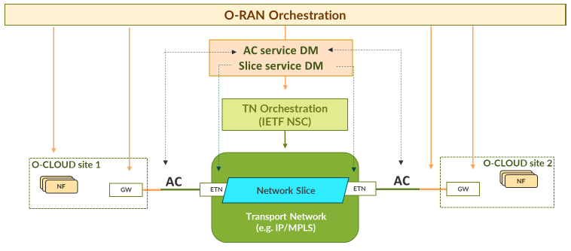

**図 56: トランスポートネットワーク接続のオーケストレーションのためのデータモデル**

この一連のデータモデルに基づくTNスライスのプロビジョニングの例は、**エラー! 参照元が見つかりません。**付録A.7に示されています。

１－２－１－４－１．リソース管理

前述の通り、ネットワークデータパスリソースは相互接続のために共有されます。ここでは、IETF NSIのおかげで、単一のオーケストレーターがこれらのリソースを管理し、適切な値を交換することが推奨されます。言い換えれば、5G SMOによってトリガーされたスライス作成であっても、5G SMOまたはNSC/TNOのいずれかがvlanおよびIPサブネット/アドレスの割り当てを担当することができます。

5G SMOによって、IMSなどの依存アプリケーションの統合を含む5Gオーケストレーションドメイン全体を考慮していることに注意してください(すなわち、IMSは5G SMOを介して最終的にNSCに公開されるネットワークリソースを処理できる)。

図 55と図 56は、このようなプロビジョニングのワークフローの例を示しています。簡略化のため、APIコールはデータモデルのセマンティクスなしで抽象化されていることに注意してください。最初のケースでは、データパスネットワークリソースはSMOによって管理されますが、2番目のケースでは、それらはトランスポートネットワークによって管理され、2番目のステップでSMOに送信されます。

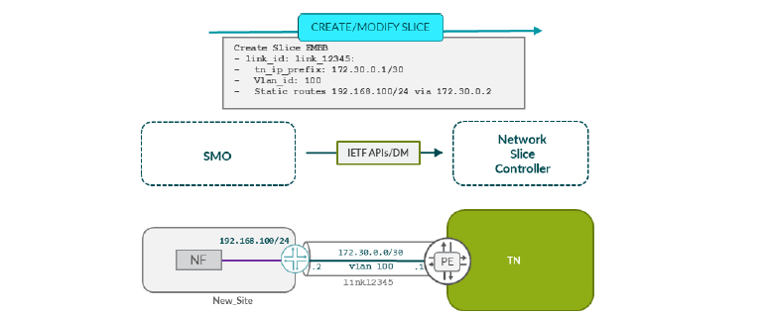

**図 57 - ネットワークリソースはSMO(またはIMSなどの関連アプリケーション)によって管理されます。**

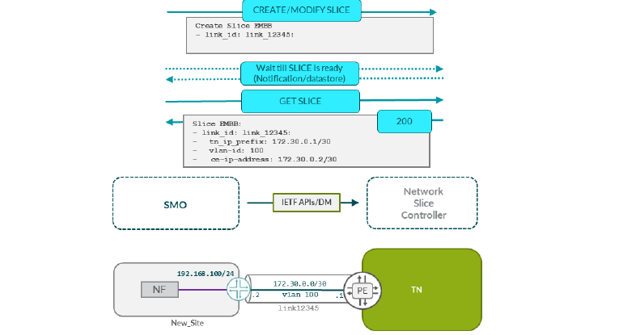

**図 58 - ネットワークリソースはTNによって管理されています。**

１－３．ORANサブシステムにおけるネットワークスライシングの管理およびネットワークモデル

本章では、ネットワークスライシングの管理モデルとネットワークモデルについて説明します。特に、本章では、RAN管理とそれがトランスポートドメインとどのように関連しているかについて説明します。機能は、RAN NRMを説明する3GPP 28.541条項4に基づいています。3GPP内の関連モデリング文書には、汎用NRMのTS28.622とFIMのTS28.620があります。ネットワークスライシングの概念と用語に関する追加説明は、WG1ネットワークスライシングアーキテクチャ(参考文献[35]を参照)に記載されています。

このセクションでは、DU1とCU-UP1の間にミッドホール接続がある図 57に示された展開を利用します。EP_F1Uプロキシを介して接続され、DU1のEP_Transport S-NSSAI1とCU-UP1のEP_Transport S-NSSAI1に接続されています。

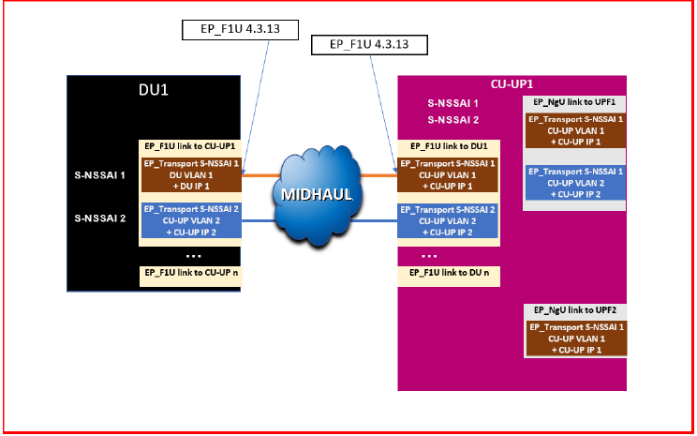

**図 59 - DU1とCU-UP1間のミッドホール接続**

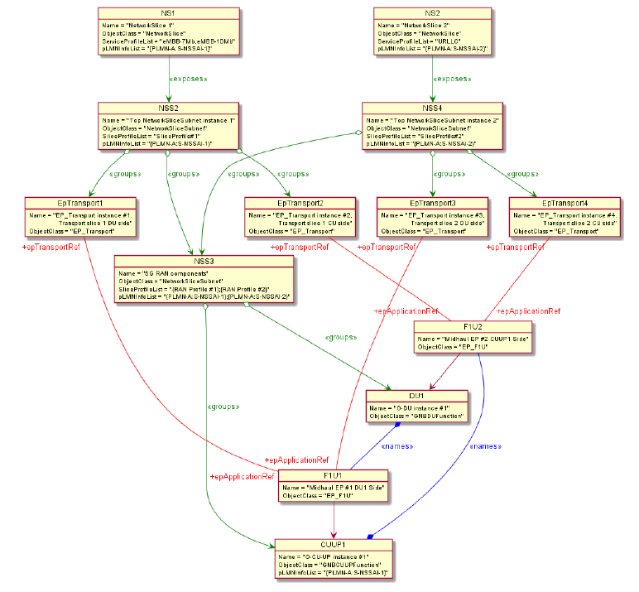

**図 60 - 管理機能とネットワークスライスサブネット（NSS）のインスタンス**

上記の図 58は、管理対象機能とネットワークスライスサブネットの例を示しています。ネットワークスライス（NS1）と、関連するネットワークスライスサブネット（NSS）および5G RAN管理機能コンポーネントが描かれています。コア機能コンポーネントは、図を簡素化し、概念をより理解しやすくするために表示されていないことに注意してください。より完全な例は、ネットワークスライシングアーキテクチャの文書（参考文献[35]を参照）に示されています。図 58は、NetworkSliceSubnetsがオブジェクトの一般的なグループ化であることを示しています。これらの関係は、<<groups>>タグによって示されています。この図は、識別子PLMN-Aのサービスプロバイダーのネットワーク内で、スループットSLA要件を伴う7Mbおよび10Mbのサービスを役割を担う1つのeMBBネットワークスライスを示しています。PLMN-Aには、SST URLLCタイプのネットワークスライスである2つ目のネットワークスライスがあります。この例では、NetworkSliceSubnetsにSliceProfileが関連付けられていることに注目してください。この図では、一部の名前の包含関係が強調表示されています（詳細はTS32.300リファレンス[36]を参照）。これらは<<names>>タグで示されています。NSS3は5G RANコンポーネント（DU1、CUCP1、CUUP1、NRCellDU1、NRCellCU1）の集合であることに注目してください。

この説明では、図 57のF1-Uの左右にあるDU1とCUUP1の間に接続があります。以下のテキストでは、対応するネットワークスライス情報とネットワークスライスサブネットを特定するために、オーバーレイツリーを上方向にたどる方法を説明します。

したがって、関連するオブジェクト・インスタンスに移動することができます。これは、以下の図3に示されています。EP_transport (S-NSSAI-1) と入力すると、図 57からDU1およびCU-UP1に関連するS-NSSAI-1を特定することができます。オブジェクト・モデルでは、以下に説明するように、NS1および関連する属性に移動することができます。

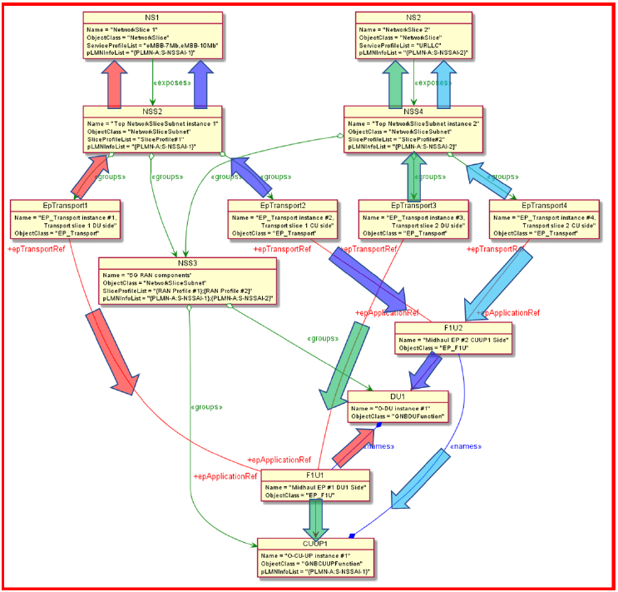

**図 61 – オブジェクトのトラバースとナビゲーション**

パス #1: EpTransport1 から始まるナビゲーション（**赤い矢印**で表示）

1. EpApplicationRef 属性が F1U1 を指している EpTransport1 から開始します。
2. 赤い線に従って F1U1 に到着します。
3. F1U1 の FQDN は DU1 です。したがって、EpTransport1 が DU1 に接続していることがわかります。
4. EpTransport1 は NSS2 グループにグループ化されており、このグループにはスライスプロファイル #1 の内容が属性として含まれています。
5. これより、EpTransport1 に適用されるスライス 1 の QoS パラメータを抽出することができます。

パス #2: EpTransport2 から始まるナビゲーション（**濃い青**の矢印で表示）

1. EpApplicationRef 属性が F1U2 を指している EpTransport2 から開始します。
2. 赤い線に従って F1U2 に到着します。
3. F1U2 の FQDN は CUUP1 です。したがって、EpTransport2 が CUUP1 に接続していることがわかります。
4. EpTransport2 は NSS2 グループにグループ化されており、このグループにはスライスプロファイル #1 の内容を示す属性があります。
5. これより、EpTransport1 に適用されるスライス 1 の QoS パラメータを抽出できます。

パス #3: EpTransport3 から開始するナビゲーション（**緑の矢印**で表示）

1. EpApplicationRef 属性が F1U1 を指している EpTransport3 から開始します。
2. 赤い線に従って F1U1 に到着します。
3. F1U1 の FQDN は DU1 です。したがって、EpTransport3 が DU1 に接続していることがわかります。
4. EpTransport3 は NSS4 グループにグループ化されており、このグループにはスライスプロファイル #2 の内容を示す属性があります。
5. これより、EpTransport3 に適用されるスライス 2 の QoS パラメータを抽出することができます。

パス #4: EpTransport4 から始まるナビゲーション（**水色の矢印**で表示）

1. EpApplicationRef 属性が F1U2 を指している EpTransport4 から開始します。
2. 赤い線に従って F1U2 に到着します。
3. F1U2 の FQDN は CUUP1 です。したがって、EpTransport4 が CUUP1 に接続していることがわかります。
4. EpTransport4はNSS4グループに属しており、このグループにはスライスプロファイル#2の内容が属性として含まれています。
5. このことから、EpTransport4に適用されるスライス2のQoSパラメータを抽出することができます。

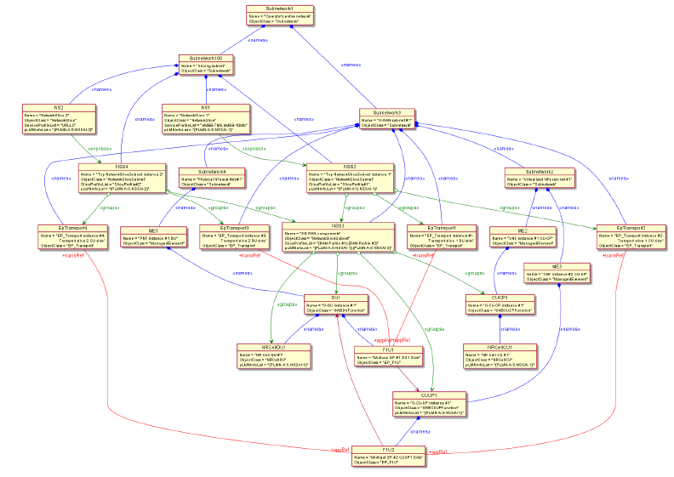

**図 62 - より大きな文脈におけるオブジェクト**

これは、図 58と同じ図ですが、より大きな文脈で見たものです。図 59の4つのパスは、この図にも適用されます。

付録 D(参考)

スライスユースケースの改訂履歴と進捗管理

この付録には、ORAN WG9「管理インタフェース」チームがスライシングWIに関連する標準開発団体（SDO）において定義と標準化作業に尽力した歴史と進捗実績が、ORANスケジュールにマッピングされて記載されています。

フェーズ4の文書には、フェーズ4（2022年3月）計画のための以下のWIが記載されていました:

3GPP SDOとの整合

* NRM TS 28.541で、TNスライス作成に必要な不足パラメータを収集します。
* NRM TS 28.541の拡張を提案し、OpenModelClass TNSliceSubnetを追加してEP_TransportをTNにリンクし、3GPPサブシステムをTNサブシステムにリンクするためのオプションを追加します。
* TS 28.541に不足している情報や提案された項目を追加するために、SA5にO-RANの連携を依頼します。
* IETF TN Network Slice abstractionと整合性をとります。

フェーズ4（2022年3月）の提供：

3GPP SDOとの整合性

* SA5 [S-2022003](https://oranalliance.atlassian.net/wiki/download/attachments/247693332/S2022003%20-%20LS%20on%20O-RAN%20%E2%80%93%20Transport%20Network%20Slicing%20Enhancement%20IM%20DM%20TS28.541.docx?api=v2) 【訳注1】宛てに O-RAN リエゾンを送付しました。<https://oranalliance.atlassian.net/wiki/download/attachments/247693332/S2022003%20-%20LS%20on%20O-RAN%20%E2%80%93%20Transport%20Network%20Slicing%20Enhancement%20IM%20DM%20TS28.541.docx?api=v2>【訳注2】

【訳注1】2024年10月10日現在、当該ページは「Not Found」となる。

【訳注2】2024年10月10日現在、当該ページは「Not Found」となる。

IETF SDOとの整合

* 合併ドラフト「IETF Network Slice Application in 3GPP 5G End-to-End Network Slice」を公開 <https://datatracker.ietf.org/doc/draft-gcdrb-teas-5g-network-slice-application/>
* 「現在のIP/MPLS技術を使用した5GネットワークのためのIETFネットワークスライシングの実現」を公開しました。<https://datatracker.ietf.org/doc/draft-srld-teas-5g-slicing/>

フェーズ5（2022年11月）計画

* 現在のIOCのRel.17における不足データのギャップを埋める：
* Cloudの要素に対する（O）-（R）AN要素のIPプレフィックスおよびポート、およびトランスポートに対するIPプレフィックスおよびポート。
* システム名。
* CloudおよびPEエッジにおけるL2/L3SM <> EP_Transport。
* IETFスライスモデルへのリンクおよびポインタ。

nexthopinfolistの目的は、相互接続の実現のためのリソースを説明することです。この目的のために、新しいIOCを参照することが提案されています。

* 文字列（エラーが発生しやすく、互換性も限定的）ではなく、相互接続のためのリソースを記述するために、構造化され、曖昧性のないデータモデルが使用されます。
* この分離により、複数のEP_TRANSPORTに対して、同じNexthopinfo MOIを再利用することが可能になります。
* より安定：EP_TRANSPORTの変更は相互接続には反映されません。
* リソースモデリングの観点から、この目的のためにIETFデータモデルポインタ（proxyclass）に依存する提案が[S5-225364]として3GPPに対して行われました。

フェーズ5（2022年11月）の提供

3GPP SDOとの整合

* SA5からサムスンへの予備回答書が届きました。
* フィードバックは、SA5から期待していた内容とは異なっています。
* サムスン代表者およびWG9の貢献者グループと、説明と議論を目的とした4回以上の会議を実施しました。
* 結果は多岐にわたっており、3GPP IM/DMおよびWG9ではコンセンサスが得られていません。

IETF SDOとの整合

* 共著者とのIETFスライス実現およびスライスアプリケーションドラフトの改善

フェーズ6（2023年3月）の提供

* 3GPP SA5に次のLSを提出し、nexthopinfolistをキーバリューテーブルに構造化するための明確化要求と提案を行う。
* IETFスライス実現およびスライスアプリケーションドラフトをまとめる。
* ACデータモデルを使用したIETF NBI-YANGネットワークスライスデータモデルの改善を提案する。
* ネットワークスライスのデータモデルについてWG6と調整する。

付録E(参考)

改訂履歴

|  |  |  |  |
| --- | --- | --- | --- |
| **日付** | **改訂** | **著者** | **説明** |
| 2021/02/28 | v1.00 | 管理インタフェースチーム | バージョン1リリース |
| 2021/06/29 | v2.00 | 管理インタフェースチーム | 文書全体にわたる軽微な改善  新規追加:  固定アクセスネットワークの管理および SDN の説明 - 第8.2章  IP/イーサネット - 第8.4章 本章のコンテンツを作成 |
| 2021/11/21 | v3.00 | 管理インタフェースチーム | 光アクセス、Grandmasterクロック、スライシングのユースケースに関する新しいコンテンツ。  文書全体を通して多くの箇所で説明を追加。 |
| 2022/3/26 | v4.00 | 管理インタフェースチーム | ネットワークスライシングのユースケースにおける新しいコンテンツ |
| 2022/10/28 | v5.00 | 管理インタフェースチーム | ネットワークスライシングのユースケース用に、第9章に3.1から3.3、第10章を追加しました。 |
| 2023/3/13 | v6.00 | 管理インタフェースチーム | 付録Aと、本章9.3の統一トランスポートネットワークモデルの編集に関する変更を追加しました。 |
| 2023/7/07 | v7.00 | 管理インタフェースチーム | ETSIのフォーマット、最近の標準作業に基づくIETFネットワークスライシングの更新 |

【訳注】「０－２．Management interfaces for Transport Network Elements　表紙記載内容」に記載の内容と重複しますが、原文の章立てと合わせる為に同じものを掲載しています。